BẢN THUYẾT MINH SẢN PHẨM SÁNG TẠO
A. THÔNG TIN CHUNG
1. Tên sản phẩm sáng tạo (SPST) dự thi: Phần mềm online – Website quản lý học tập, trường, lớp có kèm tích hợp AI (và trợ lý AI) E-LMS
- Đăng ký bảng thi: D2
- Thuộc đoàn (tên tỉnh/thành): phường Bến Tre, tỉnh Vĩnh Long
2. SPST dự thi là: Phần mềm quản lý học tập (LMS) tích hợp AI
a. Công cụ lập trình (ngôn ngữ lập trình): PHP / Framework Laravel 12.x
b. Thiết bị phần cứng sử dụng:
- Máy chủ (Server): Hỗ trợ PHP 8.4+, MySQL 8.0+. Có kết nối Internet để gọi API AI (Gemini/Mistral).
- Phía người dùng: Máy tính, máy tính bảng hoặc điện thoại có trình duyệt web hiện đại (Chrome, Edge, Safari).
- Mạng: Kết nối Internet ổn định.
c. Cấu hình cài đặt: Đầy đủ các loại thiết bị có trình duyệt và có internet để vào mạng truy cập phần mềm qua link: https://edricx.io.vn
3. Chủ đề của sản phẩm dự thi : Phần mềm – sản phẩm tích hợp (AI)
4. Tên tác giả, nhóm tác giả: Trần Minh Đạt, Lương Phú Sang
Họ và tên thí sinh thứ nhất (Nhóm trưởng): Trần Minh Đạt (Sáng lập)
- Học sinh lớp 7/7 – Trường THCS Mỹ Hoá
- Điện thoại 0339 426 030 - Email: tranminhdat030@gmail.com
- Địa chỉ FaceBook: https://facebook.com/tran.dat.1706
Thí sinh thứ Hai: Lương Phú Sang (Đồng hỗ trợ)
- Học sinh: lớp 9/2 – Trường THCS Mỹ Hoá
- Điện thoại 0941 668 108
- Email: sangphu675@gmail.com
- Địa chỉ FaceBook: https://www.facebook.com/share/1T4EGZC6QL
B. MÔ TẢ SẢN PHẨM
1. Yêu cầu cơ sở hạ tầng
- Máy chủ (Server): Hỗ trợ PHP 8.4+, MySQL 8.0+. Có kết nối Internet để gọi API AI (Gemini/Mistral). (Đã có sẵn trên máy chủ & CSDL website phần mềm)
- Phía người dùng: Máy tính, máy tính bảng hoặc điện thoại có trình duyệt web hiện đại (Chrome, Edge, Safari).
- Mạng: Kết nối Internet ổn định.
2. Thời gian phát triển: 4 tháng (Từ tháng 12/2025 đến tháng 4/2026).
3. Phạm vi ứng dụng: Sử dụng trong các trường Tiểu học, THCS, THPT, thậm chỉ có thể ứng dụng trong Đại học, các trung tâm bồi dưỡng văn hóa hoặc dùng cho cá nhân học sinh tự ôn luyện tại nhà, trường, lớp. Phạm vi sử dụng gần nhất toàn quốc gia, các trung tâm, trường, lớp, học sinh, bất cứ ai cũng có thể sử dụng
4. Các tính năng cơ bản của sản phẩm
- Hệ thống LMS thông minh: Quản lý khóa học, bài tập trắc nghiệm và tự luận, bài giảng, bài thi. Tự động chấm điểm trắc nghiệm và hỗ trợ giáo viên chấm bài tự luận qua giao diện Modal chuyên nghiệp.
- Trợ lý EdricX AI: Tích hợp AI có khả năng hiểu ngữ cảnh (nhớ 5 tin nhắn gần nhất), hỗ trợ giải bài tập, giải thích công thức toán học bằng LaTeX và minh họa bằng hình ảnh. Tích hợp kèm theo là Wikipedia cho ra kết quả từ điển nhanh gấp 5 lần so với AI, giúp học sinh, giáo viên, trường có thể nhanh chóng tra cứu các thông tin một cách đúng nhất.
- Hệ thống giám sát thi cử: Ghi lại nhật ký vi phạm (chuyển tab, sao chép bài) để đảm bảo tính công bằng trong kiểm tra online.
- Tích hợp trang quản lý Cho phép những đơn vị tổ chức (trường học) có thể quản lý học sinh của trường, quản lý thời khoá biểu của trường, thêm, bỏ, sửa và quản lý học sinh, giáo viên, bài tập, bài giảng, bài thi, khoá học ở trường, quản lý gần như toàn bộ hoạt động giúp tăng khả năng quản lý kiểm soát. Cũng cho phép giáo viên quản lý học sinh, lớp đang dạy, thêm bài học, bài thi, bài giảng, khoá học, quản lý nhiều hệ thống thiết yếu của website. Đặc biệt với hệ thống Administrator giúp người điều hành & nhà sáng lập dễ dàng quản lý toàn bộ website một cách dễ dàng nhanh chóng với đủ các trang quản lý.
- Bài tập, Khoá Học, Bài Giảng, Kì thi, Sự kiện, Diễn Đàn, Nhắn Tin, AI CHAT, Lớp, theo đơn vị trường nào, Wikipedia, Bài Viết, Hệ Thống Điểm Số, Cấp Bậc, Danh Hiệu (Badges), Huy Chương (Achievements), CSDL an toàn bảo mật, Tài Liệu, Tài Liệu Giảng Dạy, Chống Gian Lận, Máy Tính Online, Bảng Tuần Hoàn Hoá Học, Các máy tính / phép tính nhanh, TKB, Môn học, Quản lý học sinh, giáo viên, trường, lớp, thành viên, Hệ thống thông báo đến người dung, UI/UX hiện đại mang tính giáo dục cao và tăng giá trị cho giáo dục của VN và nhiều tính năng khác.
5. Các tiêu chí chung của phần mềm
5.1. Tính sáng tạo về ý tưởng và đột phá trong giải pháp
- Ý tưởng “dạy và học AI” đã khiến cho EdricX LMS không chỉ dừng lại ở định nghĩa "kho lưu trữ tài liệu trực tuyến". Sáng tạo lớn nhất nằm ở việc biến phần mềm thành một thực thể biết tư duy. Thay vì giáo viên phải phục vụ máy móc bằng cách nhập liệu thủ công, EdricX sử dụng chính những con AI để phục vụ cho giáo viên, giúp giảm bớt công việc.
- Giải pháp Hybrid-AI: Việc tích hợp đồng thời Gemini và Mistral AI vào mã nguồn giúp hệ thống có khả năng đối soát thông tin một cách đúng nhất, tạo ra các bộ đề thi có tính logic cao, bám sát chương trình giáo dục phổ thông mới mà chưa có phần mềm nội địa nào làm được một cách trơn tru như vậy.
- Điểm mới: Tích hợp AI trực tiếp vào luồng học tập thay vì chỉ là một khung chat rời rạc; giao diện thiết kế hiện đại (Modern UI) tối ưu cho cả máy tính và điện thoại.
5.2. Triển vọng ứng dụng và khả năng mở rộng (scalability)
- Hệ sinh thái E-LMS (viết tắt: EdricX LMS): được xây dựng với tầm nhìn trở thành cửa sổ tri thức, con đường học tập mới mẽ cho học sinh từ 6 đến 18 tuổi. Dữ liệu học tập được kế thừa xuyên suốt các cấp học, giúp nhà trường có cái nhìn tổng quát về sự phát triển của một cá nhân trong suốt 12 năm học ở trường.
- Thương mại hóa và Chuyển giao: Sản phẩm sở hữu tiềm năng thương mại hóa cực lớn thông qua mô hình cung cấp giải pháp cho các đơn vị giáo dục đang khát khao chuyển đổi số nhưng thiếu hạ tầng. EdricX có thể biến thành một chìa khoá quản lý học tập tích hợp AI, kết nối cho bất kỳ trường học nào tại Việt Nam.
5.3. Ý nghĩa sản phẩm và sự phù hợp tâm lý lứa tuổi
- Ý nghĩa về xã hội: Sản phẩm này mang một nổi ước mơ về học tập bằng AI đến mọi người. Đồng thời, nó còn cho phép một học sinh tại vùng sâu vùng xa cũng có thể sở hữu một Trợ lý AI để giải đáp mọi thắc mắc 24/7, xoá bỏ đi khái niệm học xa sẽ không tiếp cận được đến AI, hay việc không được học trên mạng đối với các nông thôn, làng quê sâu xa.
- Tấm lý về học sinh ở trường: Thay vì học sinh áp lực điểm số nặng nề, hệ thống Cạnh tranh lành mạng (Danh hiệu/Huy chương) đánh vào tâm lý "chinh phục" của lứa tuổi học sinh, biến mỗi bài tập thành một nhiệm vụ trong trò chơi, giúp giảm căng thẳng và tăng niềm vui khi đến lớp. Giúp các em hiểu được như thế nào là học đúng cách, sẽ giúp việc học trở nên vui vẻ hơn
5.4. Tỷ trọng chất xám và kỹ thuật phần mềm (100% code gốc)
- Các công nghệ & tính năng mới mẽ: Toàn bộ hệ thống được xây dựng trên nền tảng Laravel 12.x – phiên bản hiện đại nhất hiện nay chạy trên ngôn ngữ PHP. Tỷ trọng phần mềm chiếm 100% giá trị sản phẩm. Tác giả đã tự thiết kế cấu trúc CSDL (Database Schema), xây dựng các Middleware bảo mật và tối ưu hóa Logic Controller để xử lý các yêu cầu API phức tạp đến từ các đối tác AI thông qua API như (Mistral, Gemini)
- Mặt kĩ thuật phần mềm: Việc kết nối đa API AI yêu cầu kỹ năng xử lý bất đồng bộ và quản lý hàng chờ khi gửi promt đến AI, để đảm bảo hệ thống không bị treo hay sập khi hàng nghìn học sinh cùng truy vấn AI một lúc. Bên cạnh đó, AI còn được tích hợp trong nhiều chức năng như (tạo bài tập, hỏi bài, tra cứu AI,..)
5.5. Tầm nhìn chiến lược và hướng phát triển tương lai
- Tỷ trọng trong tương lai: Trong tương lai gần sắp tới, EdricX LMS sẽ nâng cấp lên mô hình học tập thích ứng và sáng tạo, để AI có thể sẽ tự động phân tích hành vi học tập của học sinh: em mạnh môn nào, yếu kỹ năng nào, thời điểm nào em học tập trung nhất, từ đó tự động biên soạn một lộ trình học tập theo đúng phù hợp nhất cho riêng cá nhân đó. Bên cạnh đó, trong tương lai chúng em sẽ có thể làm một con chatbot AI độc lập (ngoại tuyến đồng bộ) hay tích hợp toàn bộ AI trên mọi chức năng và còn nhiều cái khác…
- Hệ sinh thái EdricX Hub: Tương lai, EdricX LMS - không chỉ dừng lại ở Web mà sẽ phát triển hệ sinh thái App di động, tích hợp những thứ 3D như bài giảng 3D, video 3D, hình học 3D để biến các bài giảng môn học như Sinh học, Toán, Văn, Anh, Lịch sử trở nên dễ dàng hơn với học sinh, thành những trải nghiệm 3D sống động ngay trên màn hình điện thoại, máy tính và các thiết bị có internet khác.
C. HƯỚNG DẪN CÀI ĐẶT VÀ SỬ DỤNG
1. Cài đặt: Truy cập website phần mềm: https://edricx.io.vn
Để sử dụng các tính năng của phần mềm, tại giao diện trang chủ Thầy, Cô truy cập vào 1 trong 4 tài khoản theo phân loại (sử dụng mật khẩu chung: 123456 cho tất cả tài khoản). Cụ thể:
- Tài khoản Học sinh (Trải nghiệm học tập, LMS & tiện ích AI): hocsinh@edricx.io.vn / MK: 123456
- Tài khoản Giáo viên (Vận hành lớp học):
giaovientruong@edricx.io.vn / MK: 123456
- Tài khoản Quản lý Trường học & Kỹ thuật (Điều hành tổng thể đơn vị): donvitruong@edricx.io.vn / MK: 123456.
- Tài khoản Super Admin & Kỹ thuật (Quản trị toàn website): adminsuper@edricx.io.vn / MK: 123456
Nếu không đăng nhập vẫn sử dụng được tính năng AI và nhiều tính năng như máy tính,.. Nhưng không thể xem khoá học của mình, bài giảng của mình. Khi có tài khoản sẽ tận hưởng được toàn bộ tính năng có sẵn trên website.
Nếu không đăng nhập tài khoản, người dung sẽ sử dụng được, bao gồm: AI Chat, AI Trợ lý bên dưới, Wikipedia, Bài viết, Bảng xếp hang, Xem profile người khác, Công cụ tính toán – Bảng tuần hoàn – Máy tính nhanh, Xem được sự kiện, Thư viện tài liệu (Tải được),…
2. Cách sử dụng các tính năng của phần mềm theo từng phân loại tài khoản
2.1. TÀI KHOẢN ADMIN: QUẢN LÝ CHUNG (GIÁO VIÊN, ĐƠN VỊ - TRƯỜNG, QUẢN TRỊ ADMIN)
Tài khoản này được phân chia ra 4 phân vai, bao gồm: (Giáo viên, Đơn vị - trường, Bộ phận kĩ thuật - Dev)
Khi đăng nhập tài khoản (adminsuper@gmail.com bạn sẽ toàn quyền quản lý, thêm dữ liệu cho website như khoá học, bài giảng, sự kiện,…)
Sau khi đăng nhập. Nhấn vào tên tài khoản để thả xuống menu -> ở phần cuối, chọn vào “ADMIN DASHBOARD” -> để truy cập vào trang quản lý website (các tài khoản chức năng Giáo viên – Trường – Dev cũng thực hiện y chang để vào trang quản trị. (Như hình phía dưới)
Trang tổng quát (Dashboard Admin): Hiển thị toàn bộ dữ liệu, thông tin, tiến trình, số liệu website đang chạy Trên sidebar trong mục “QUẢN TRỊ CỐT LÕI” -> chọn vào “Bảng điều khiến”.
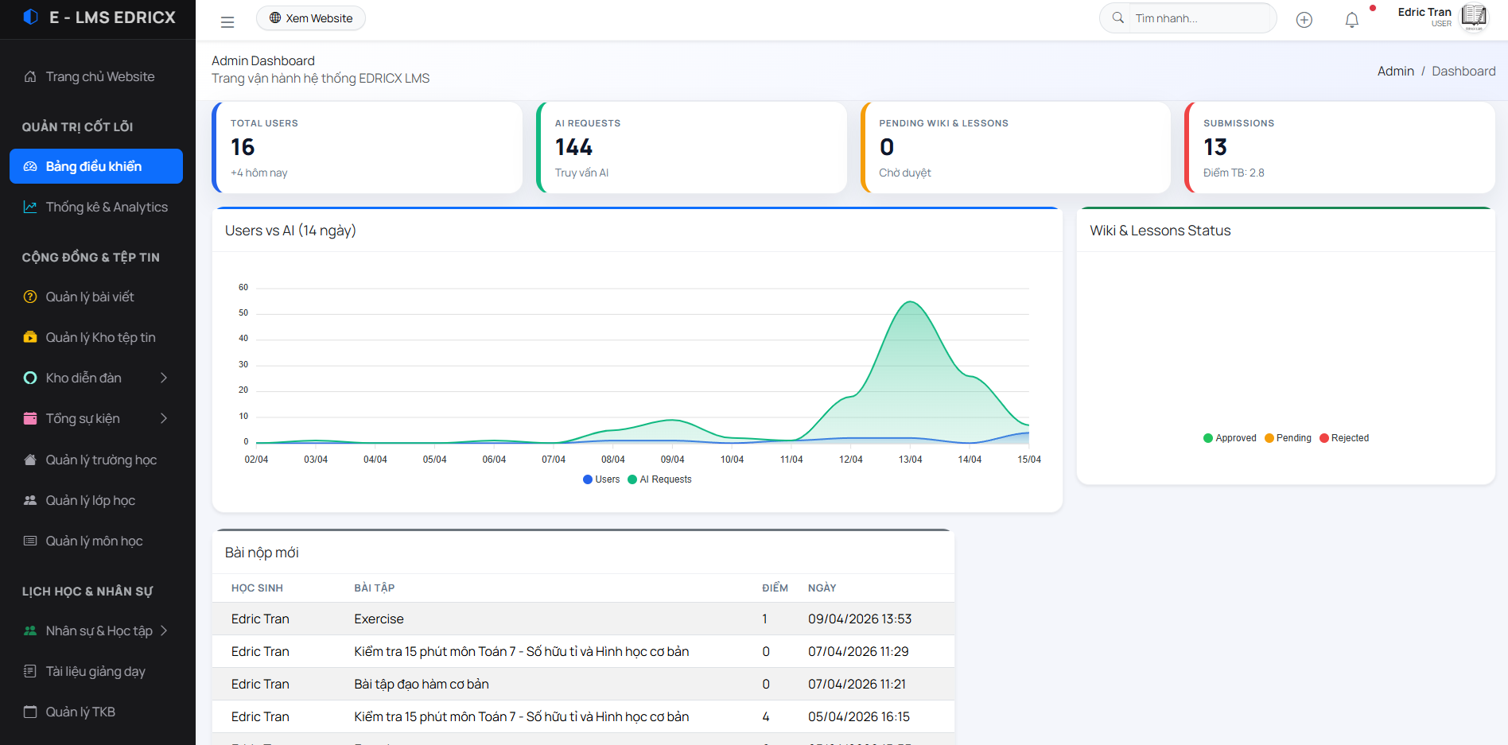
Trang thống kế & phân tích website học tập (tựa như dashboard):
- Cũng trong mục “Quản trị cốt lõi”, chọn phần “Thống kế & Analytics”.
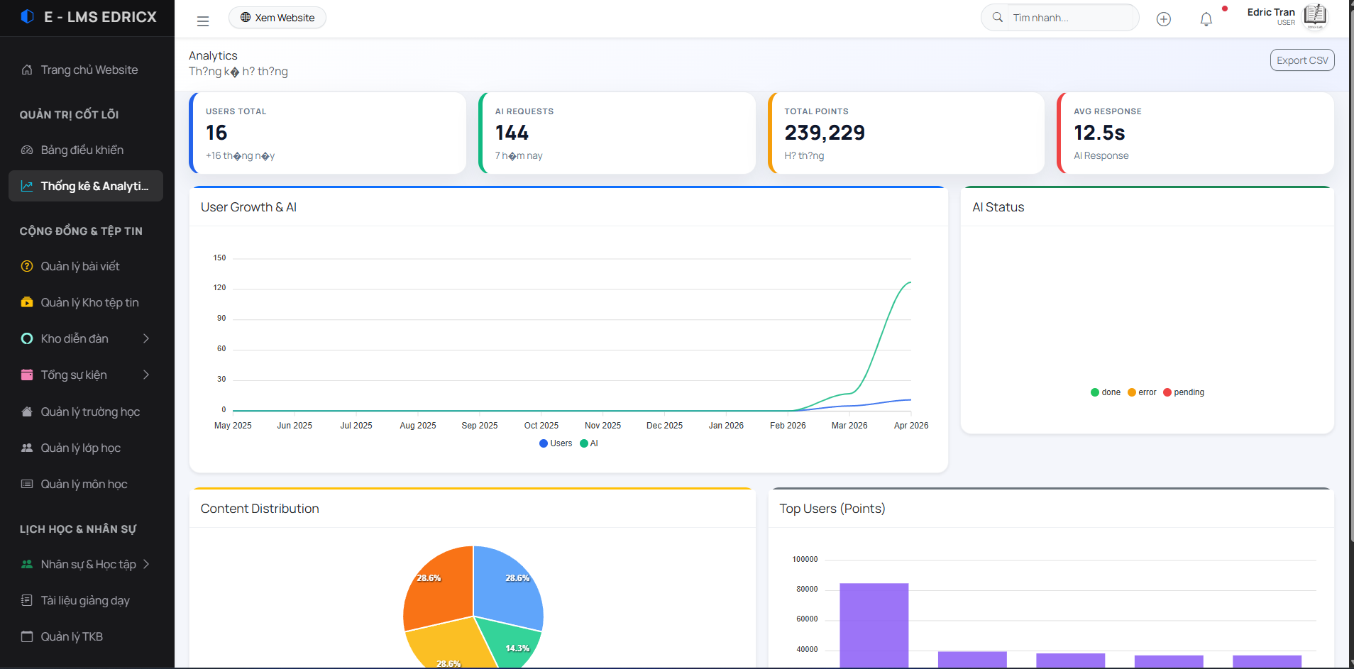
2.1.1. QUẢN LÝ NỘI DUNG & CỘNG ĐỒNG
(Dành cho: Admin Super & Đơn vị trường)
1. Đăng Thông báo / Bài viết mới
- Thao tác: Click Quản lý bài viết Nút Thêm bài viết.
- Thực hiện: Nhập tiêu đề (Ví dụ: "Lịch nghỉ lễ"), viết nội dung và chọn một tấm ảnh đại diện đẹp. Nhấn Lưu.
- Kết quả: Bài viết hiện ra ngay mục "Tin mới nhất" cho toàn bộ học sinh.
2. Quản lý Kho tệp tin (Dữ liệu dùng chung)
- Thao tác: Click Quản lý Kho tệp tin.
- Thực hiện: Nhấn Tải tệp lên để upload ảnh, PDF, tài liệu.
3. Điều hành Kho diễn đàn (Thảo luận)
Nhấn mũi tên v tại Kho diễn đàn để mở các mục con:
- Quản lý chuyên mục: Nhấn Thêm mới để tạo phòng thảo luận (VD: "Góc sáng tạo 7/7").
- Quản lý bài viết: Tại đây, thấy danh sách các bài đăng của học sinh. Nếu thấy bài nào hay thì để, bài nào vi phạm nội dung thì nhấn nút Xóa hoặc Khóa.
4. Tổ chức Sự kiện / Hợp hội / Sự kiện thi…
Nhấn mũi tên v tại Tổng sự kiện:
- Thêm sự kiện mới: Nhập tên cuộc thi, chọn thời gian bắt đầu/kết thúc và hình thức tham gia.
- Quản lý sự kiện: Vào đây để xem có bao nhiêu học sinh đã bấm nút "Tham gia" và xuất danh sách thí sinh.
5. Xây dựng Cấu trúc trường học
- Quản lý trường học: Thêm/Sửa/Xoá và quản lý hệ thống trường học của toàn website, xem được các lớp thuộc trường học đó.
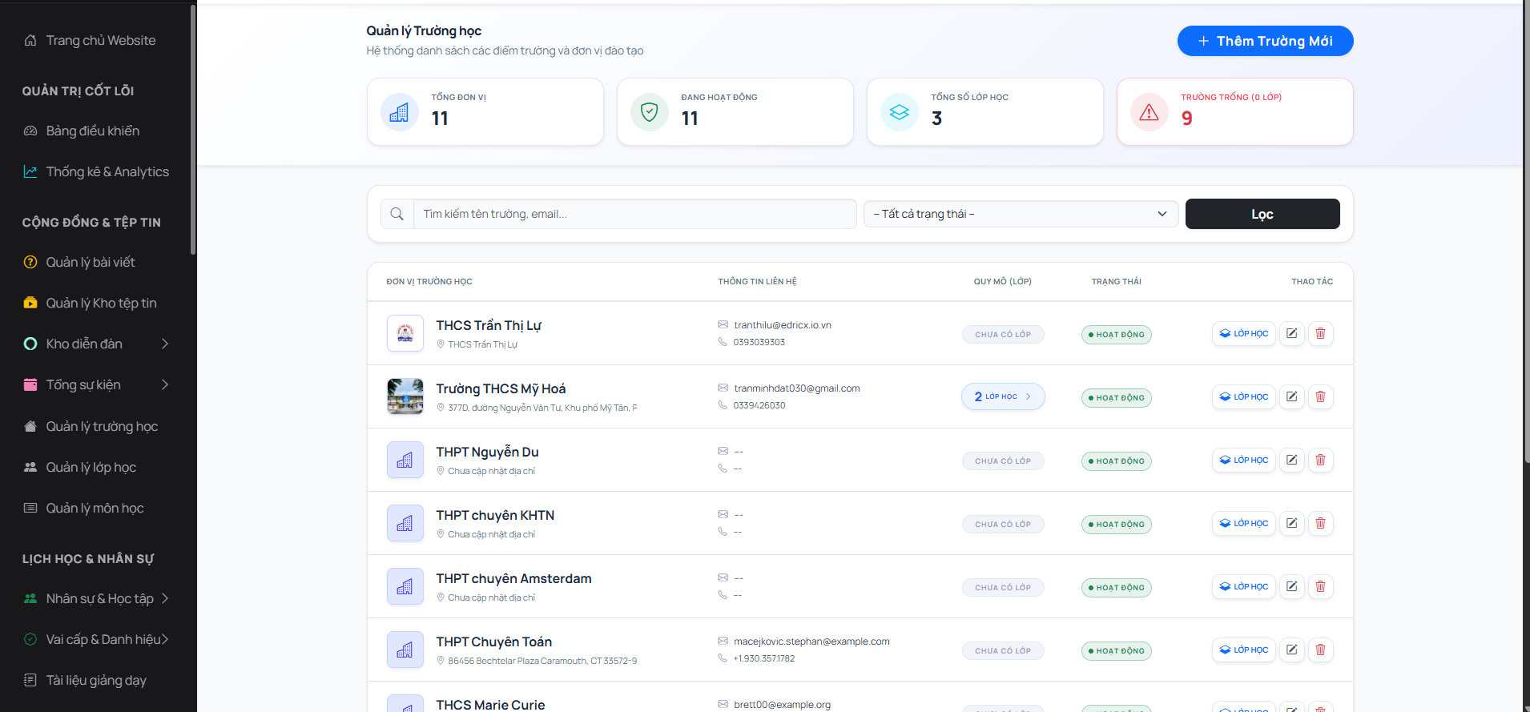
- Quản lý lớp học: Quản lý toàn bộ hệ thống lớp học, các học sinh,.. của lớp, của trường nào đó. Thêm/Sửa/Xoá và quản lý lớp.
  - Để tạo lớp: Nhấn “Tạo lớp mới” => nhập thông tin đầy đủ chọn trường cho lớp => chọn GV chủ nhiệm => sau đó, tạo được lớp.
  - Xem không gian lớp học: Trong cột “Action”, bấm vào biểu trưởng nút chuyển tới kia, để vào trang không gian lớp học, thêm học sinh vào lớp học. Đồng thời, thêm được giáo viên bộ môn vào lớp học theo môn có sẵn.
  - Sửa/Xoá: Trong cột “Action”, chọn vào biểu tượng cây viết để chỉnh sửa lớp học. Nhấn vào biểu tượng thùng rác => để xoá lớp học.
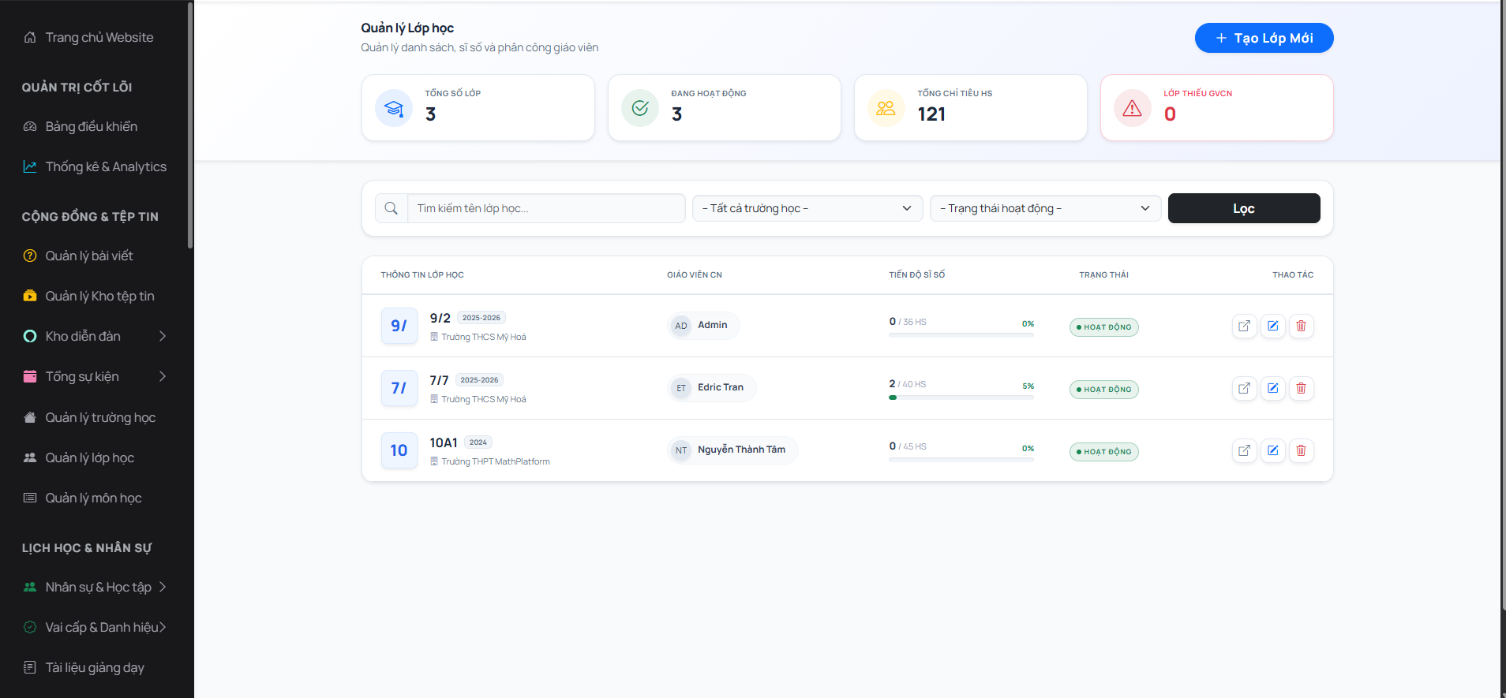
- Quản lý môn học: Nhấn Thêm môn Chọn màu sắc đại diện (Ví dụ: Toán màu Xanh, Lý màu Đỏ) để giao diện học sinh sinh động hơn.
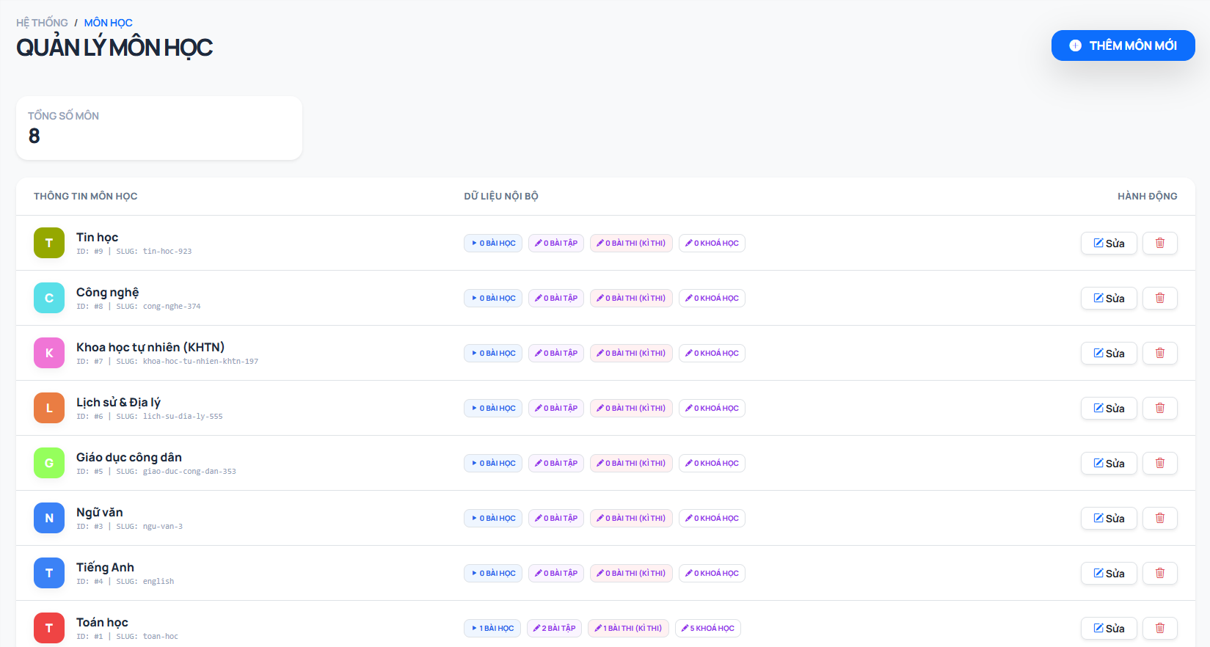
Phần Menu Mục: Nội Dung & Cộng Đồng:
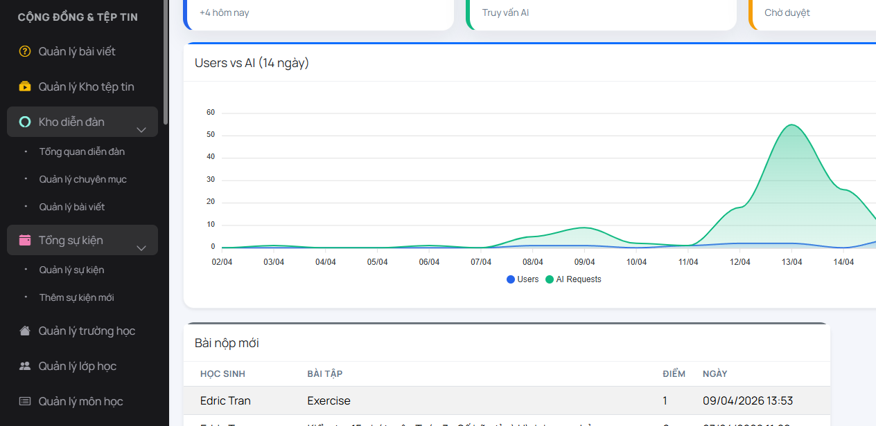
2.1.2. HƯỚNG DẪN THAO TÁC: LỊCH HỌC & NHÂN SỰ
1. Quản lý Tài khoản (Học sinh & Giáo viên)
Nhấn mũi tên xổ xuống tại Nhân sự & Học tập: Tài khoản Users (Toàn bộ tài khoản): * Thao tác: Nhấn Thêm mới để tạo tài khoản.
Thực hiện: Nhập tên, email, mật khẩu, chọn các thông tin trong form điền và hoàn thành (Nếu học sinh thì chọn trường và lớp nếu có)
- Quản lý giáo viên:
  - Thao tác: Click để xem danh sách thầy cô.
  - Thực hiện: Có thể gán quyền (Role) cho từng giáo viên (Ví dụ: GV Bộ môn hoặc GV Chủ nhiệm) tại đây.
2. Vai cấp & Danh hiệu (Badges và Achievements, Roles)
- Quản lý Badges (Huy hiệu): * Thao tác: Nhấn Thêm Badge.
  - Thực hiện: Tải lên icon huy hiệu (hình cúp, ngôi sao...) và đặt tên (VD: "Chăm Chỉ", "Thiên Tài Toán Học")…
  - Cách thêm cho Users: Vào quản lý tài khoản Users ở trên chọn vào tài khoản cần thêm và chọn edit (chỉnh sửa), sẽ thấy phần Gem.. và sẽ thấy phần badges để thêm hoặc loại bỏ cho users, nếu không chọn tức là không có danh hiệu cho học sinh)
- Quản lý Achievements (Thành tựu):
  - Thao tác: Thiết lập điều kiện để nhận thành tựu.
  - Thực hiện: Ví dụ: Nếu học sinh hoàn thành 10 bài tập, hệ thống sẽ tự động tặng Huy hiệu "Chuyên cần"…
- Quản lý Roles (Quyền):
- Thao tác: Bấm vào => xem các vai cấp đang hiện hành với các quyền được áp dụng cho mỗi Roles. Nhấn “Tạo” để tạo vai trò mới – và để tạo quyền chọn quản lý quyền ở cạnh nút “Tạo” để xem và tạo quyền cho vai trò.
- Tác dụng & chi tiết: Phân vai cấp & quyền hạn cho mỗi người dung để cấp cho họ Admin, Đơn vị - Trường, Lớp, Học Sinh hay các vai trò khác thêm riêng. (Không xoá các cái có sẵn => dẫn đến lỗi website do thiếu vai trò.
3. Tài liệu giảng dạy (Nội bộ GIÁO VIÊN – ĐƠN VỊ - ADMIN)
- Thao tác: Click vào mục này để quản lý các file giáo án, bài giảng gốc.
- Thực hiện: Giáo viên tải lên các tài liệu hướng dẫn giảng dạy. Mục này thường để chế độ Chỉ giáo viên mới nhìn thấy, học sinh sẽ không thấy các tài liệu này.
4. Quản lý TKB (Thời khóa biểu)
- Thao tác: Click Quản lý TKB.
- Thực hiện: 1. Chọn Lớp (VD: Lớp 7/7). 2. Chọn Thứ trong tuần và Tiết học. (Bấm dấu + để ra form điền tiết học và thông tin tiết đó) 3. Gán Môn học và Giáo viên dạy vào ô tương ứng.
- Kết quả: Học sinh vào mục TKB ở trang cá nhân sẽ thấy lịch học hiện ra thời khoá biểu và danh sách các TKB đã thêm từ trước.
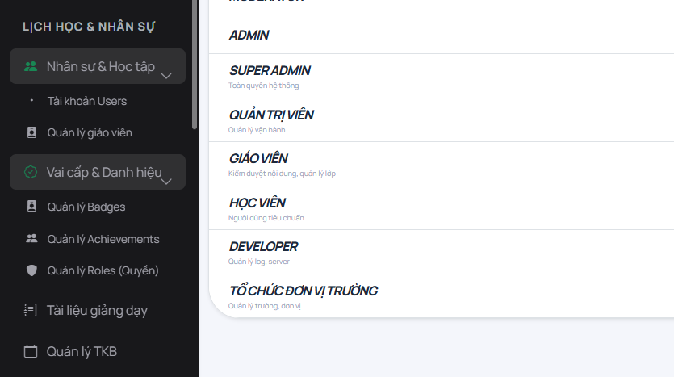
Mục: Học tập & Học liệu (Dành cho GV – TRƯỜNG – ADMIN thao tác tương tự)
1. Hệ thống điểm & Ngân hàng câu hỏi (Dữ liệu nền)
- Hệ thống điểm:
  - Thao tác: Click để xem bảng tổng hợp kết quả của toàn bộ học sinh.
  - Chức năng: Tự động thống kê điểm trung bình, xếp loại học lực. Giáo viên có thể lọc theo từng lớp để theo dõi bạn nào đang sa sút hoặc tiến bộ.
- Ngân hàng câu hỏi:
  - Thao tác: Mục này chủ yếu để Xem và Tra cứu.
  - Chức năng: Lưu trữ tất cả câu hỏi đã được tạo ra từ các bài tập/bài thi. Giáo viên – Đơn vị - Admin có thể dễ dàng kiểm tra các câu hỏi đã thêm tại đây.
2. Kho Khóa học (Khoá học – lộ trình học cho học sinh)
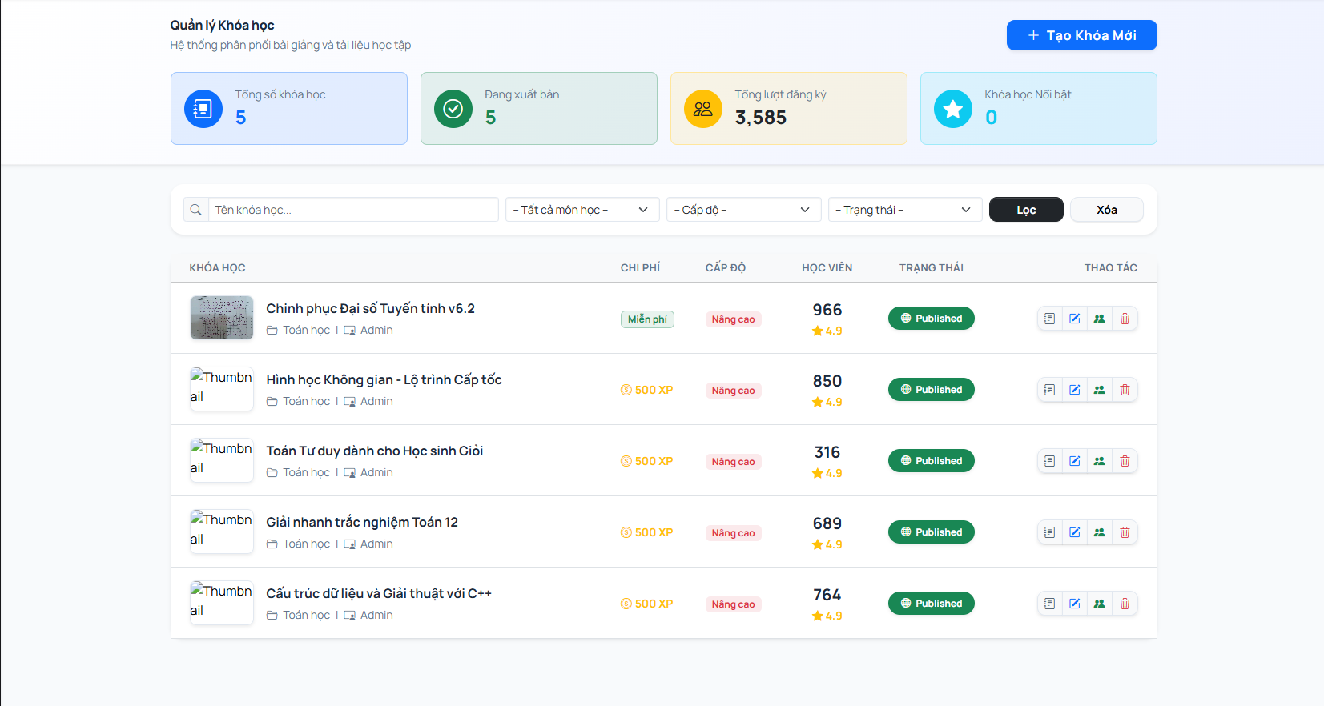
Dành cho các chuyên đề học tập (Ví dụ: "Toán 7 - Số hữu tỉ").
- Soạn khóa học mới: Click để tạo khung khóa học, tải ảnh bìa và viết mô tả. (Tạo khoá học theo form đã có)
- Quản lý khóa học: Chỉnh sửa lộ trình, thêm các bài học nhỏ vào bên trong khóa học lớn
- Trong đây, khi thêm khoá học ở thanh hành động chúng ta sẽ có:
(Giáo trình là các tài liệu, video, hướng dẫn,… của khoá học)
(Edit là chỉnh sửa khoá học)
(Học viên là những học sinh – người dùng tham gia vào khoá học)
(Xoá là để xoá đi khoá học đó vĩnh viễn)
- Học viên khóa học: Xem danh sách những học sinh nào đã tham gia và tiến độ hoàn thành (bao nhiêu %) của các em học sinh và người dùng.
3. Kho Bài thi & Kho Bài tập (Đánh giá năng lực)
Đây là nơi giáo viên thao tác nhiều nhất hàng ngày.
Thao tác soạn … mới:
- Chọn Soạn bài thi mới hoặc Soạn bài tập mới.
- Nhập thông tin: Tiêu đề, môn học, thời gian làm bài.
- Thêm câu hỏi trực tiếp: Tại giao diện này, giáo viên nhập nội dung câu hỏi trắc nghiệm hoặc tự luận.
* Lưu ý: Sau khi lưu, câu hỏi này sẽ tự động được hệ thống lưu vào Ngân hàng câu hỏi.
- Soạn bài tập AI (Tính năng đặc biệt):
- Nhấn chọn mục này để mở giao diện Gemini AI.
- Nhập chủ đề (Prompt), số lượng câu và độ khó.
  - AI sẽ tự "đẻ" ra bộ đề, giáo viên chỉ cần nhấn Duyệt và Lưu.
Thao tác quản lý và kiểm tra website:
- Quản lý bài thi/tập: Sửa nội dung đề hoặc xóa bài cũ.
- Lịch sử làm bài: Xem chi tiết bài làm của từng em (Câu nào đúng, câu nào sai, nộp bài lúc mấy giờ).
4. Kho Bài giảng & Kho Tài liệu (Thư viện số)
Nơi cung cấp học liệu cho học sinh xem trước hoặc ôn tập lại.
- Kho bài giảng: * Thao tác: Nhấn Soạn bài giảng mới để tải Video (MP4) hoặc dán link YouTube bài giảng.
  - Chức năng: Học sinh có thể xem video và để lại bình luận hỏi đáp.
- Kho tài liệu: * Thao tác: Nhấn Soạn tài liệu mới để tải file PDF, Word, sơ đồ tư duy.
  - Chức năng: Hỗ trợ tính năng xem trực tiếp (Preview) cực mượt mà không cần tải về.
5. Tài liệu giảng dạy (Chuyên khu nội bộ)
- Đặc điểm: Chỉ dành cho Giáo viên và Admin. Học sinh không thấy mục này.
- Thao tác: Giáo viên tải lên giáo án, tài liệu bồi dưỡng, kế hoạch dạy học cá nhân.
- Chức năng: Giúp nhà trường quản lý kho tri thức nội bộ, giáo viên có thể chia sẻ tài liệu giảng dạy cho nhau một cách bảo mật.
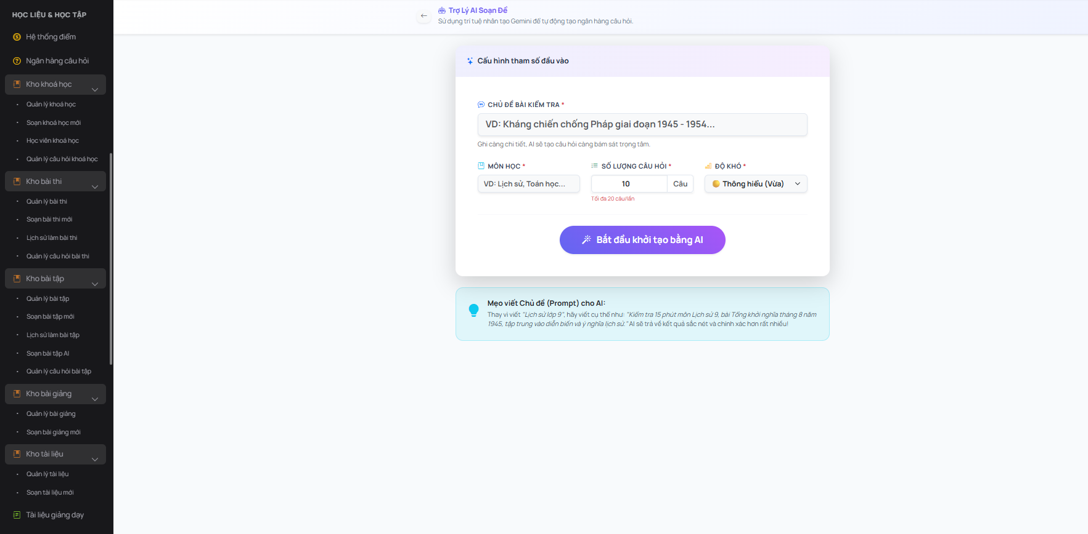
  - Quản lý toàn bộ khoá học, bài thi, bài giảng, bài tập, tài liệu,… của HS và Hệ thống GV – Trường.
2.1.3. HƯỚNG DẪN THAO TÁC: HỆ THỐNG & CẤU HÌNH
1. Quản lý tệp tin (Kho lưu trữ gốc)
Đây là nơi quản lý toàn bộ "tài sản" hình ảnh và tệp tin của hệ thống.
- Thao tác: Click vào biểu tượng hộp giấy "Quản lý tệp tin".
- Thực hiện: * Upload: Tải lên các file hệ thống (như Logo trường, Banner sự kiện, Background web).
  - Quản trị: Xóa các file rác hoặc file cũ không còn sài để giải phóng dung lượng máy chủ (Server).
  - Lấy Link: Copy đường dẫn tuyệt đối của tệp tin để dán vào code hoặc dán vào các bài viết.
2. Cài đặt & Bảo mật (Cấu hình lõi)
Nhấn vào dấu mũi tên > để mở các mục cực kỳ quan trọng:
- Cài đặt chung: Thay đổi tên website, Slogan, thông tin liên hệ và các cài đặt giao diện (Light/Dark mode).
- Cấu hình AI & Wiki: * Thao tác: Nhập API Key cho Mistral, Gemini (như trong ảnh AI soạn đề bạn gửi).
  - Thực hiện: Chỉnh được thông số API, Models cho AI tích hợp.
- Bảo mật (Security):
  - Danh sách Block IP: Thao tác dán các địa chỉ IP có hành vi tấn công, spam vào đây để hệ thống tự động từ chối truy cập.
  - Database (CSDL): Dùng để xem những bảng dữ liệu lưu trong CSDL website
3. Thông báo hệ thống (Kênh phát thanh toàn trường)
Đây là công cụ để Admin Super "nói chuyện" với tất cả người dùng.
- Thao tác: Click vào biểu tượng quả chuông vàng.
- Thực hiện: * Nhấn "Tạo thông báo mới".
Nhập nội dung (VD: "Hệ thống sẽ bảo trì vào lúc 24h đêm nay").
Chọn đối tượng nhận: Tất cả mọi người / Chỉ giáo viên / Chỉ học sinh.
- Kết quả: Ngay khi nhấn gửi, quả chuông trên đầu trang của toàn bộ Users mục tiêu sẽ hiện chấm đỏ báo hiệu.
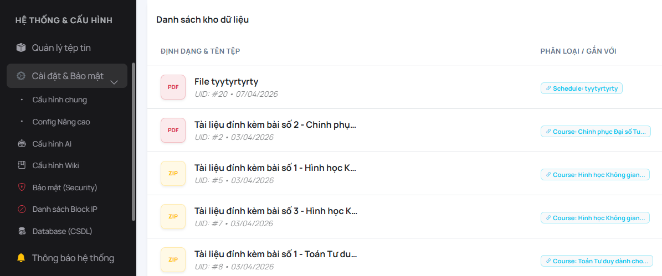
Chỉ dành cho Admin mới có thể kiểm soát và quản lý phần này.

2.1.4. HƯỚNG DẪN THAO TÁC: GIÁO VIÊN & GVBM
1. Dashboard (Bảng điều khiển giáo viên)
Đây là trang "tổng hành dinh" để thầy cô nắm bắt nhanh công việc trong ngày.
- Thao tác: Click vào biểu tượng bảng đen "Dashboard".
- Thực hiện:
  - Theo dõi các con số thống kê nhanh: Tổng số học sinh đang quản lý, số lượng bài tập mới nộp cần chấm.
  - Xem biểu đồ hoạt động của các lớp dạy để biết tình hình học tập chung.
- Mục đích: Giúp giáo viên ưu tiên những việc cần làm ngay (như chấm bài thi vừa kết thúc).
2. Danh sách lớp dạy (Quản lý đơn vị lớp)
Nơi giáo viên quản lý các lớp học được nhà trường phân công.
- Thao tác: Click vào biểu tượng cái cặp "Danh sách lớp dạy".
- Thực hiện:
  - Xem danh sách các lớp (VD: Lớp 7/7, 6/1...).
  - Click vào từng lớp để xem chi tiết: Giáo viên chủ nhiệm, sĩ số, và trạng thái học tập của lớp đó.
3. Danh sách học sinh (Quản lý cá nhân)
- Thao tác: Click vào biểu tượng màn hình và người "Danh sách học sinh".
- Thực hiện:
  - Tìm kiếm: Sử dụng ô tìm kiếm để tra cứu nhanh thông tin một học sinh cụ thể (theo tên hoặc mã số).
  - Theo dõi tiến độ: Xem học sinh đó đã hoàn thành bao nhiêu phần trăm khóa học, điểm số các bài kiểm tra gần nhất là bao nhiêu.
  - Tương tác: Thầy cô có thể gửi nhận xét cá nhân hoặc nhắc nhở trực tiếp tới học sinh ngay tại giao diện này nếu thấy em đó lười nộp bài.
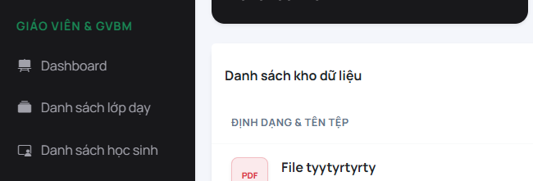
Phần này của GV và chỉ Admin mới thấy, còn Đơn vị - Trường sẽ không thể thấy.
2.1.6. HƯỚNG DẪN THAO TÁC: TRƯỜNG HỌC & ĐƠN VỊ (Chỉ đơn vị - trường và Admin mới có thể thấy)
1. Quản lý Tổng quan & Cơ cấu
- Tổng quan Đơn vị:
  - Thao tác: Click vào biểu tượng tòa nhà.
  - Thực hiện: Xem báo cáo tổng kết toàn trường: Tổng số HS, GV, tỉ lệ hoàn thành bài tập chung. Giúp BGH có cái nhìn bao quát về tình hình chuyển đổi số của trường.
- Quản lý Lớp học:
  - Thao tác: Click vào biểu tượng cái cặp.
  - Thực hiện: Nhấn "Thêm lớp mới" (VD: Lớp 7/7). Tại đây bạn có thể gán Giáo viên chủ nhiệm cho từng lớp.
- Quản lý giáo viên / học sinh:
  - Thao tác: Click vào biểu tượng tương ứng.
  - Thực hiện: Xem danh sách hồ sơ, cấp lại mật khẩu cho các tài khoản bị quên, hoặc điều chuyển học sinh giữa các lớp.
2. Quản lý Thời gian & Thông tin (TKB & Thông báo)
- Thời khóa biểu:
  - Thao tác: Click vào biểu tượng tờ lịch (TKB).
  - Thực hiện: Thiết lập lịch học cho từng lớp theo từng tiết trong tuần. TKB này sẽ hiện ngay ở trang chủ của cả HS và GV.
- Thông báo hệ thống:
  - Thao tác: Click vào biểu tượng quả chuông.
  - Thực hiện: Gửi tin tức khẩn cấp (VD: Nghỉ học đột xuất, Lễ khai giảng). Đây là kênh tin chính thống từ nhà trường.
3. Điều hành Hoạt động (Sự kiện & Diễn đàn)
Nhấn mũi tên v để mở rộng các menu con:
- Tổng sự kiện:
  - Thao tác: Chọn "Thêm sự kiện mới".
  - Thực hiện: Tổ chức các kỳ thi cấp trường, hội diễn văn nghệ hay các buổi Webinar trực tuyến. Admin có thể quản lý danh sách đăng ký tại mục "Quản lý sự kiện".
- Kho diễn đàn (Sân chơi cộng đồng):
  - Quản lý chuyên mục: Tạo ra các khu vực thảo luận riêng (VD: Góc học tập, CLB Sáng tạo).
  - Quản lý bài viết: Admin duyệt bài hoặc xóa các nội dung không phù hợp để giữ môi trường diễn đàn sạch đẹp.
  - Quản lý câu hỏi khóa học: Theo dõi các thắc mắc của học sinh trong các bài giảng video để nhắc nhở giáo viên bộ môn vào trả lời.
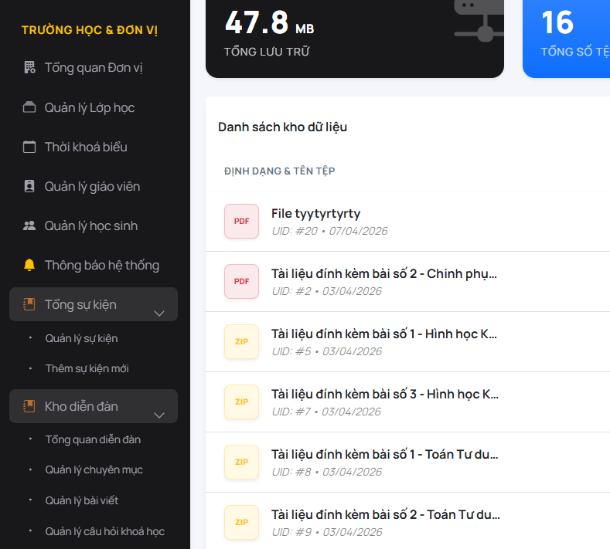
2.1.7. HƯỚNG DẪN THAO TÁC: KỸ THUẬT (DEV) (DEV, ADMIN, ADMINSUPER, ĐƠN VỊ có thể truy cập)
Khu vực này giúp quản trị viên và , đơn vị trường, dev kiểm soát toàn bộ hệ thống ở hệ thống mã nguồn (Back-end).
1. Dev Dashboard (Bảng điều khiển kỹ thuật)
- Thao tác: Click vào biểu tượng dòng lệnh >_.
- Thực hiện: Đây là nơi xem các thông số kỹ thuật thời gian thực như: Tốc độ tải trang, lưu lượng băng thông (Bandwidth), số lượng truy vấn database đang thực thi.
- Mục đích: Giúp admin biết hệ thống có đang bị quá tải hay không để nâng cấp server kịp thời.
2. Error Logs (Nhật ký lỗi)
Đây là mục quan trọng nhất khi web gặp sự cố.
- Thao tác: Click vào biểu tượng con bọ (Bug).
- Thực hiện:
  - Hệ thống sẽ liệt kê chi tiết các lỗi phát sinh (PHP Errors, Laravel Exceptions, lỗi API Gemini...).
  - Đọc xem dòng lỗi để biết chính xác nó nằm ở file nào, dòng thứ bao nhiêu để kịp thời ngăn chặn lỗi xảy ra.
- Mục đích: Thay vì phải mò mẫm, chỉ cần vào đây là biết web đang bị "bệnh" ở đâu để sửa code ngay lập tức.
3. System Info (Thông tin hệ thống)
- Thao tác: Click vào biểu tượng chip vi xử lý.
Thực hiện: Xem thông tin cấu hình máy chủ: Phiên bản PHP, phiên bản Laravel, dung lượng RAM đang sài, cấu hình MySQL và các thư viện (Extensions) đang cài đặt.
- Mục đích: Kiểm tra sự tương thích của hệ thống khi bạn muốn cài thêm các tính năng mới hoặc nâng cấp công nghệ cho EdricX.
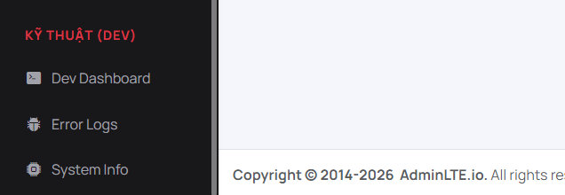
2.1.8. HDSD: VAI TRÒ ĐƠN VỊ TRƯỜNG (BAN GIÁM HIỆU) – email: donvitruong@edricx.io.vn / mk: 123456
Tài khoản này dùng để quản lý "Khung" vận hành của một ngôi trường.
Các mục TRUY CẬP ĐƯỢC (Thao tác chính):
1. Trường học & Đơn vị:
  - Thao tác: Click để xem tổng quan báo cáo toàn trường.
  - Thực hiện: Tạo lớp học mới, gán giáo viên chủ nhiệm, quản lý hồ sơ học sinh của trường mình.
2. Lịch học & Nhân sự:
  - Thao tác: Vào mục Quản lý TKB.
  - Thực hiện: Sắp xếp lịch học cho từng lớp. Lịch này sẽ tự đồng bộ lên lịch cá nhân của GV và HS.
3. Cộng đồng & Tệp tin:
  - Thao tác: Vào Quản lý bài viết và Tổng sự kiện.
  - Thực hiện: Đăng thông báo chung toàn trường, tổ chức các kỳ thi hoặc phong trào thi đua.
4. Học liệu & Học tập:
  - Thực hiện: Xem được hệ thống điểm của tất cả các lớp trong trường để giám sát chất lượng dạy và học.
* Các mục KHÔNG TRUY CẬP ĐƯỢC để đảm bảo an toàn dữ liệu:
- Kỹ thuật (Dev): Không thấy mục Error Logs hay System Info (Chỉ Admin Super mới thấy).
- Cài đặt & Bảo mật: Không được sửa Config nâng cao hay cấu hình AI của toàn hệ thống.
2.1.9. HDSD: VAI TRÒ GIÁO VIÊN (GVBM / GVCN) – email: giaovientruong@edricx.io.vn – Mk: 123456
Tài khoản này tập trung vào "Nội dung" và "Tương tác" với học sinh.
* Các mục TRUY CẬP ĐƯỢC (Thao tác chính):
1. Giáo viên & GVBM (Quan trọng nhất):
  - Thao tác: Vào Danh sách lớp dạy và Danh sách học sinh.
  - Thực hiện: Theo dõi tiến độ học tập, điểm danh và xem hồ sơ từng học sinh trong lớp mình phụ trách.
2. Học liệu & Học tập (Công cụ dạy học):
  - Thao tác: Vào các mục Soạn bài tập/bài thi/bài giảng mới.
  - Thực hiện: Tải video bài dạy, dán link tài liệu. Đặc biệt là dùng Trợ lý AI soạn đề để tạo câu hỏi trắc nghiệm nhanh.
  - Chấm điểm: Vào Lịch sử làm bài để xem và nhận xét bài làm của học sinh.
- Tài liệu giảng dạy:
  - Thao tác: Tải lên giáo án, tài liệu nội bộ (Chỉ giáo viên và trường thấy, học sinh không thấy).
- Kho diễn đàn:
  - Thực hiện: Trả lời các thắc mắc của học sinh trong chuyên mục môn học mình dạy.
* Các mục KHÔNG THỂ TRUY CẬP để đảm bảo an toàn dữ liệu:
- Quản lý trường học/đơn vị: Giáo viên không có quyền xóa lớp học hay thay đổi thông tin chung của trường.
- Cài đặt hệ thống & Kỹ thuật: Hoàn toàn bị ẩn để tránh giáo viên thao tác nhầm vào cấu hình web.
- Tài khoản Users: Giáo viên chỉ xem được thông tin, không có quyền xóa tài khoản học sinh hoặc cấp quyền Admin cho người khác.
2.2. TÀI KHOẢN HỌC SINH (ĐĂNG NHẬP: hocsinh@edricx.io.vn / MK 123456)
Đăng nhập bằng tài khoản Học sinh để trải nghiệm môi trường giáo dục cá nhân hóa dành cho học sinh một cách dễ dàng và tận hưởng được mọi chức năng của website.
Bước 1: Khám phá Màn hình chính (Homepage)
Trợ lý Trung tâm: Thầy cô sẽ thấy thanh tìm kiếm AI nổi bật giữa màn hình. Hãy thử gõ một bài toán, văn, tiếng anh hay bất cứ thứ gì (VD: Cách giải phương trình bậc 2, Phân tích bài văn ...) và nhấn "Hỏi AI". Hệ thống sẽ phản hồi đáp án chi tiết. Nếu nhấn "Tra Wiki", hệ thống sẽ trích xuất định nghĩa từ điển Wikipedia.
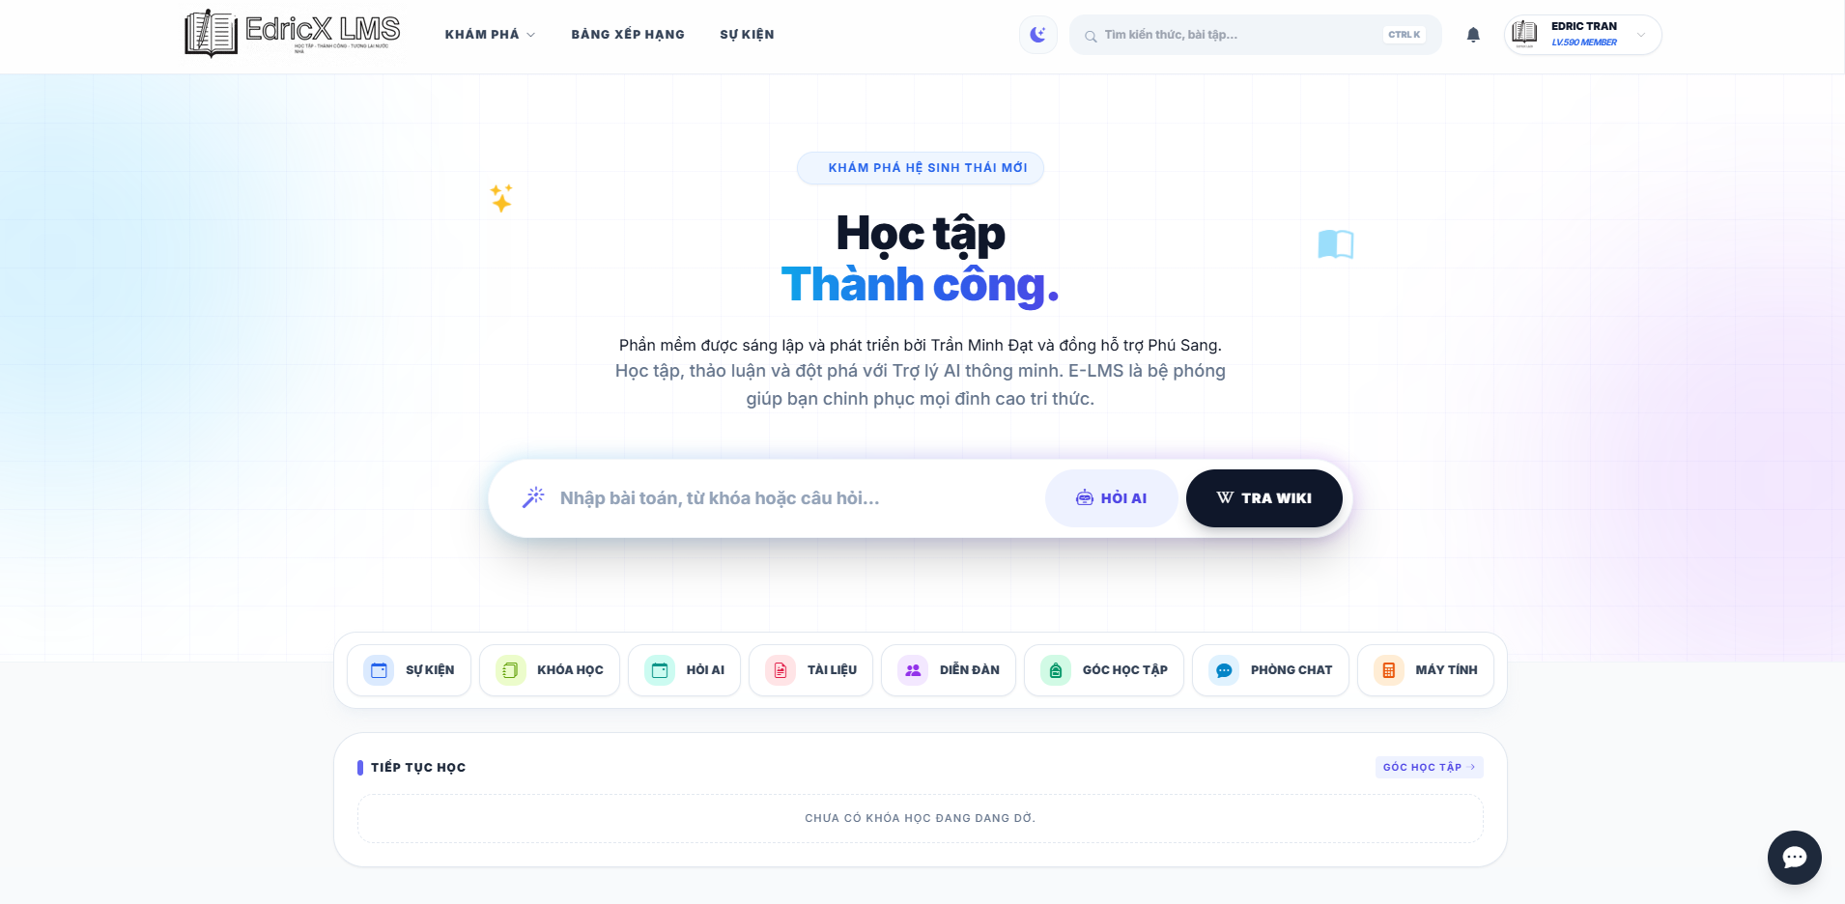
Thanh công cụ nhanh: Các nút Sự kiện, Khóa học, Diễn đàn, Máy tính, Truy cập vào góc học tập, Sử dụng công cụ AI được đặt ngay dưới thanh tìm kiếm, giúp học sinh truy cập công cụ chỉ với 1 click chuột.
Bước 2: Góc học tập Học Sinh (Client Area / Dashboard Học sinh)
Nhìn lên góc phải màn hình, nhấn vào tên "Học sinh" để vào Dashboard.
- Hệ thống Động lực (Gamification): Tại đây, học sinh được cấp Thẻ Định Danh ghi rõ Lớp, Trường. Đặc biệt, hệ thống điểm thưởng E-Coin, cấp độ (Level), và Huy hiệu thành tựu được thiết kế để kích thích sự hứng thú học tập.
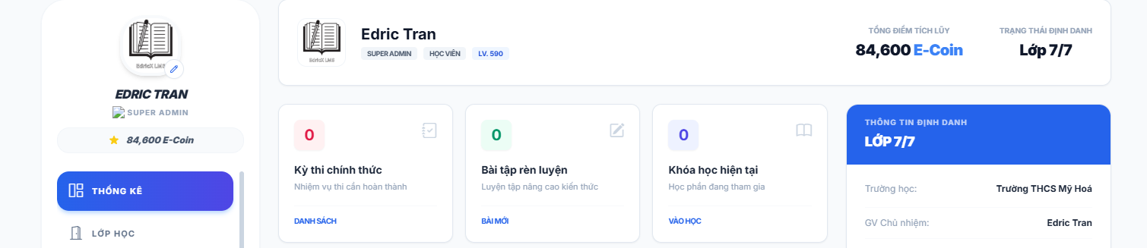
- Quản lý Tiến độ: Khối trung tâm hiển thị các thông số: Bài tập rèn luyện chưa làm, Bài giảng còn dang dỡ, kì thi chưa thực hiện và Khóa học đang tham gia. Học sinh sẽ không bao giờ bị quên lịch học.
- Bảng Vàng Danh Dự: Xin mời BGK nhấn sang tab "Bảng Xếp Hạng". Hệ thống vinh danh Top 3 với bục có vương miệng cho từng top và danh sách "Xếp hạng điểm cao", tạo môi trường thi đua lành mạnh và tích cực.
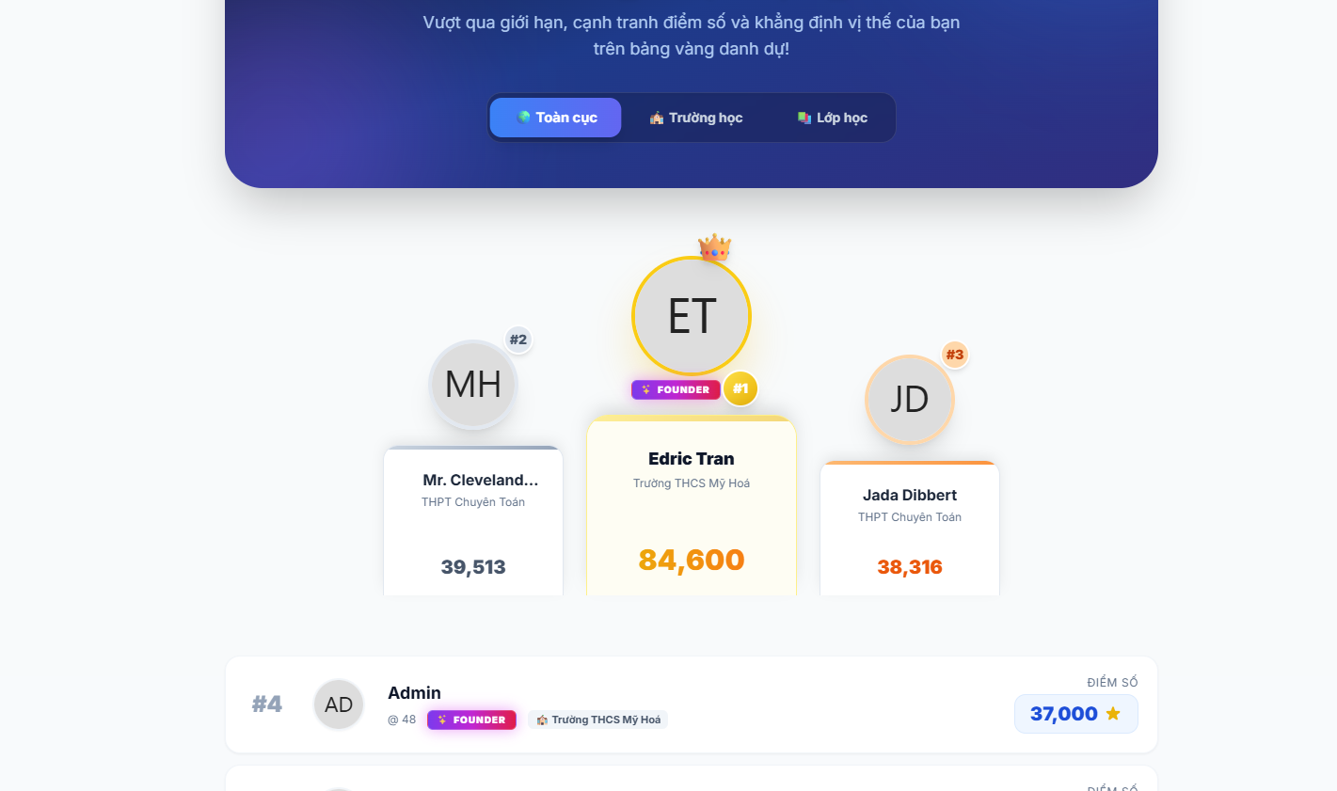- -
- Phòng chat với bạn bè, global, trường, lớp: Mọi người sẽ thấy nó ở ngoài trang chủ có thanh kéo ở dưới tìm kiếm sẽ thấy “Phòng chat” hoặc bấm vào tên tài khoản sẽ thả xuống menu và có chữ “Tin nhắn”. Khi chúng ta xem người dùng thông qua nhiều cách như bấm bảng xếp hạng rồi vào profile người khác thì sẽ có phần tin nhắn, thì bạn sẽ được thêm vào chat để nhắn tin một cách nhanh gọn
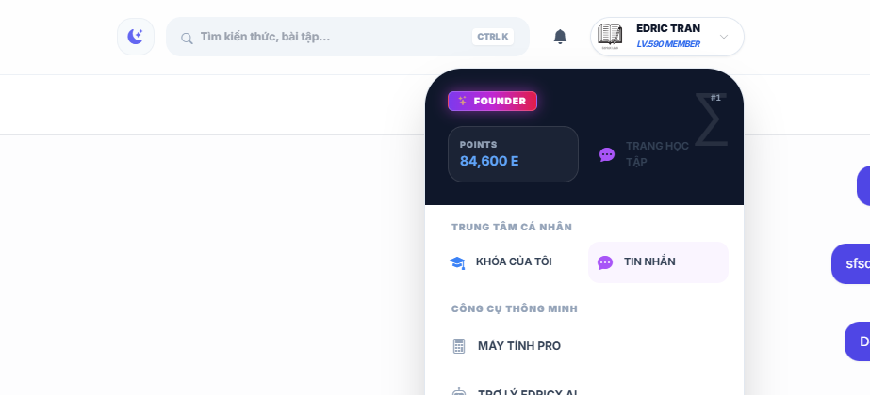
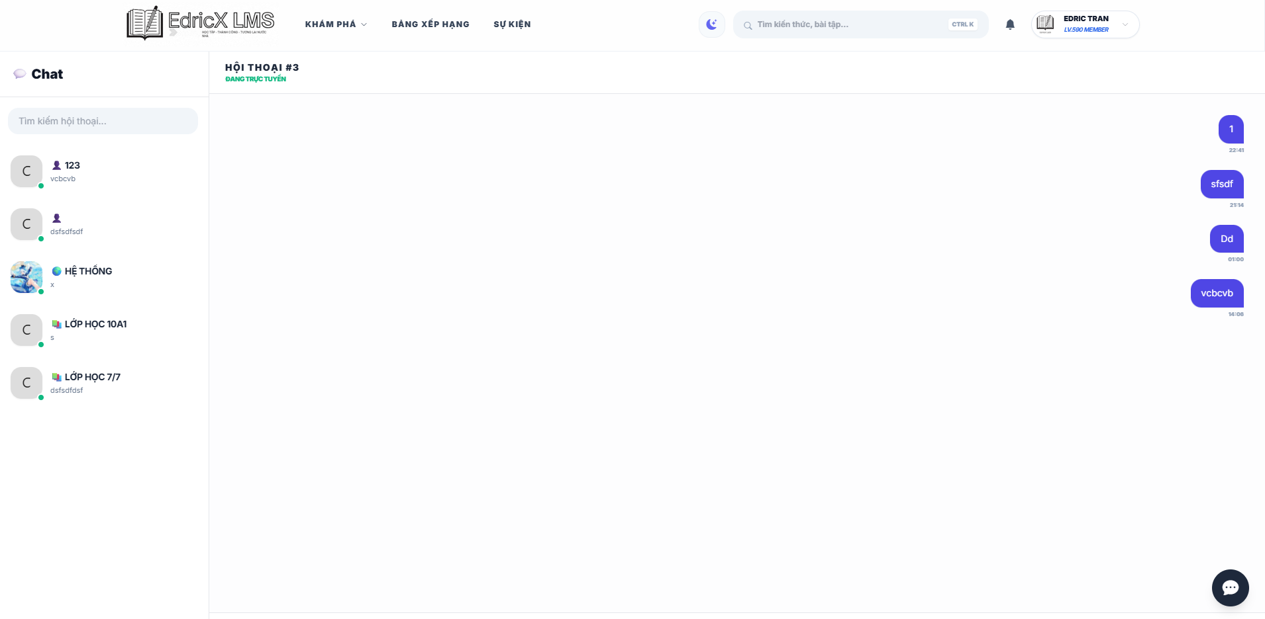
- Diễn đàn (Forum): Mọi người tìm nó ở trang homepage dưới tìm kiếm sẽ có thanh kéo có chữ diễn đàn hoặc ở dưới cuối trang sẽ có phần “Diễn đàn LMS” khi bấm vào. Ở đây sẽ danh sách ra những chủ đề, chuyên mục môn học có sẵn để có thể thảo luận, bàn luận cộng động một cách dễ dàng. Học sinh có thể tạo ra chủ đề để bàn luận bằng cách bấm vào tạo chủ đề như hình dưới và tạo theo form của hệ thống đưa ra một cách đầy đủ để tạo được và bắt đầu bàn luận.
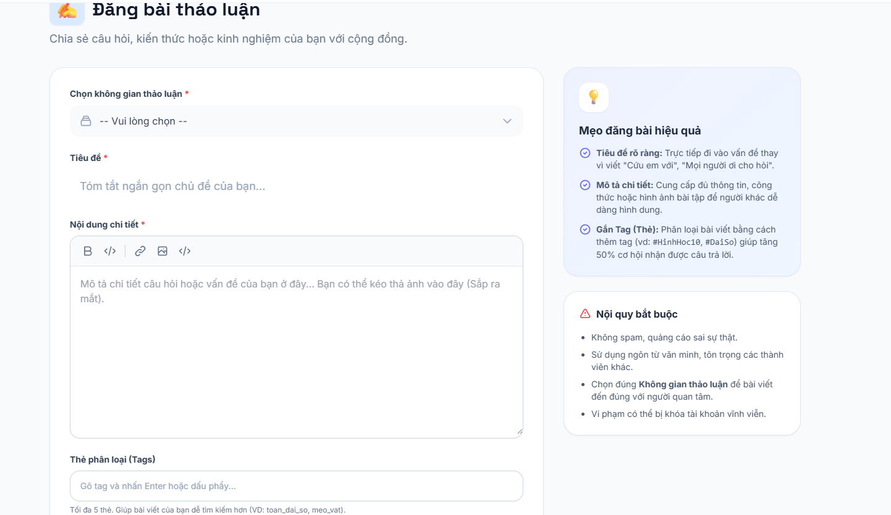
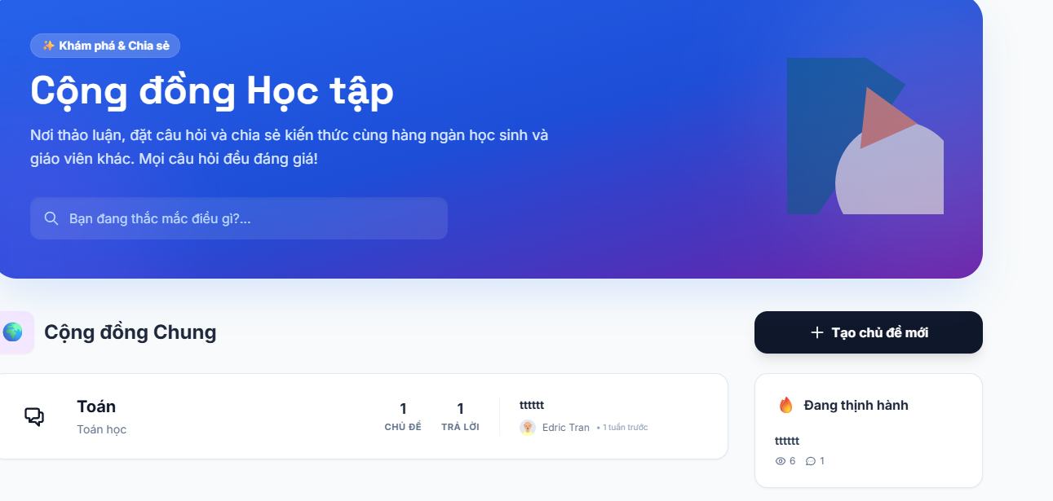
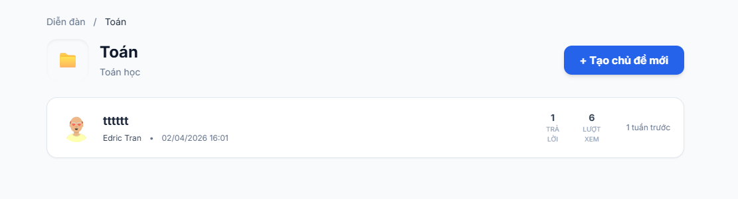
Sau khi tạo bài thảo luận bấm vào phần chuyên mục vừa tạo và bắt đầu việc thảo luận thôi.
AI trợ lý mini full: Được thêm để người dùng có thể truy cập AI ở bất kì trang nào một cách nhanh chóng
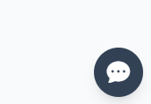
Khi bấm vào đây sẽ hiện lên cho mình một popup để chat với AI trợ lý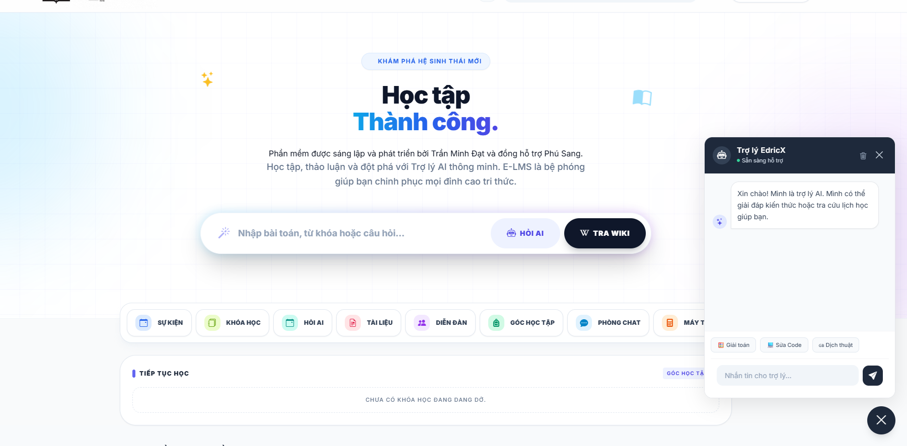

- Sau đó người dùng có thể nhanh chóng nhắn để AI phản hồi trả lời nhanh và đúng nhất ngay lập tức.
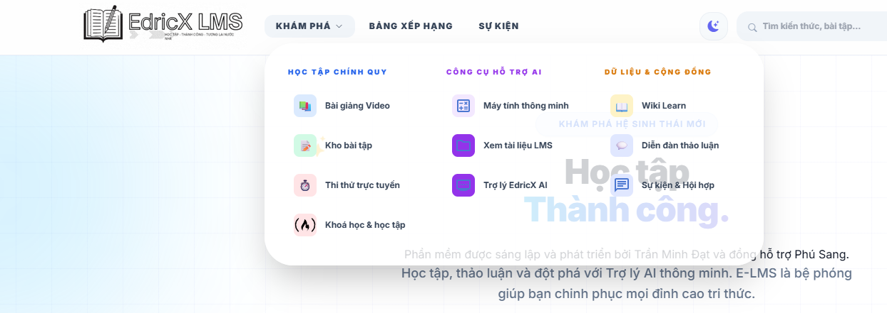
=> Sau khi thả phần khám phá xuống mọi người có thể thấy ngay Trợ Lý EdricX AI, để truy cập một trang độc lập để thuận tiện chuẩn xác hơn cho việc tra cứu, hỏi AI.
- Hệ thống bài giảng, bài tập, bài thi, khoá học: Được hiển thị sẵn ở trên menu sau khi thả phần khám phá xuống hoặc nằm trong trang góc học tập
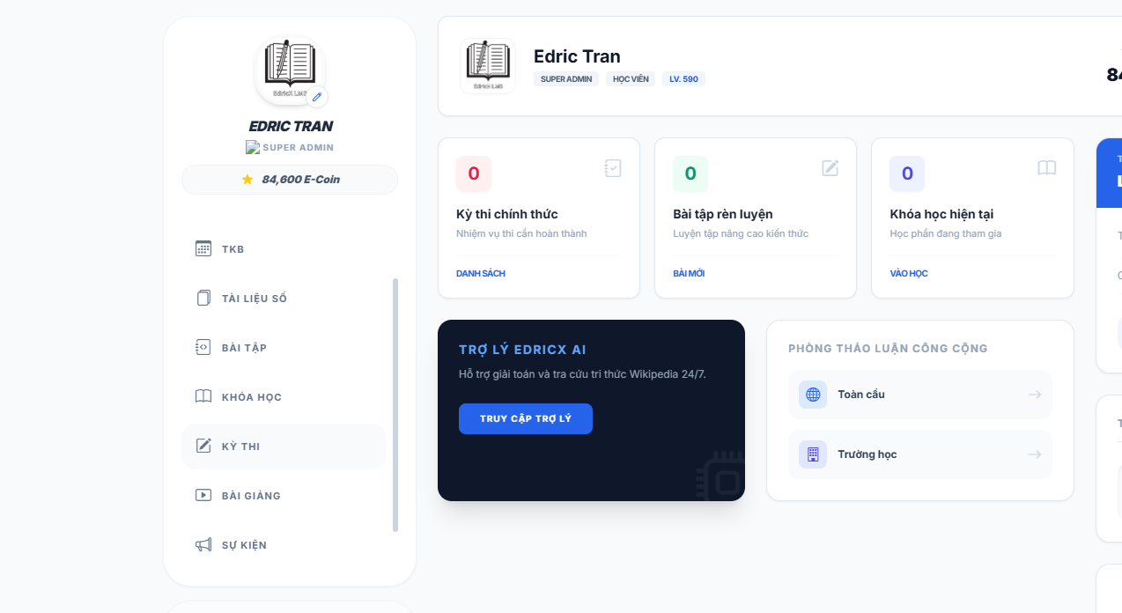
Nhấn vào để khám phá bài giảng, khoá học, bài tập, kì thi của mình hoặc khám phá để đăng ký (Chẳng hạn như: Đăng ký khoá học,...)
Lưu ý: Kì thi (bài thi) sẽ có một số bài do giáo viên, trường cài đặt bắt buộc học sinh phải nhập mã do giáo viên, đơn vị trường cung cấp mới có thể tham gia được để thi và làm bài được.
Góc học tập (Học sinh):
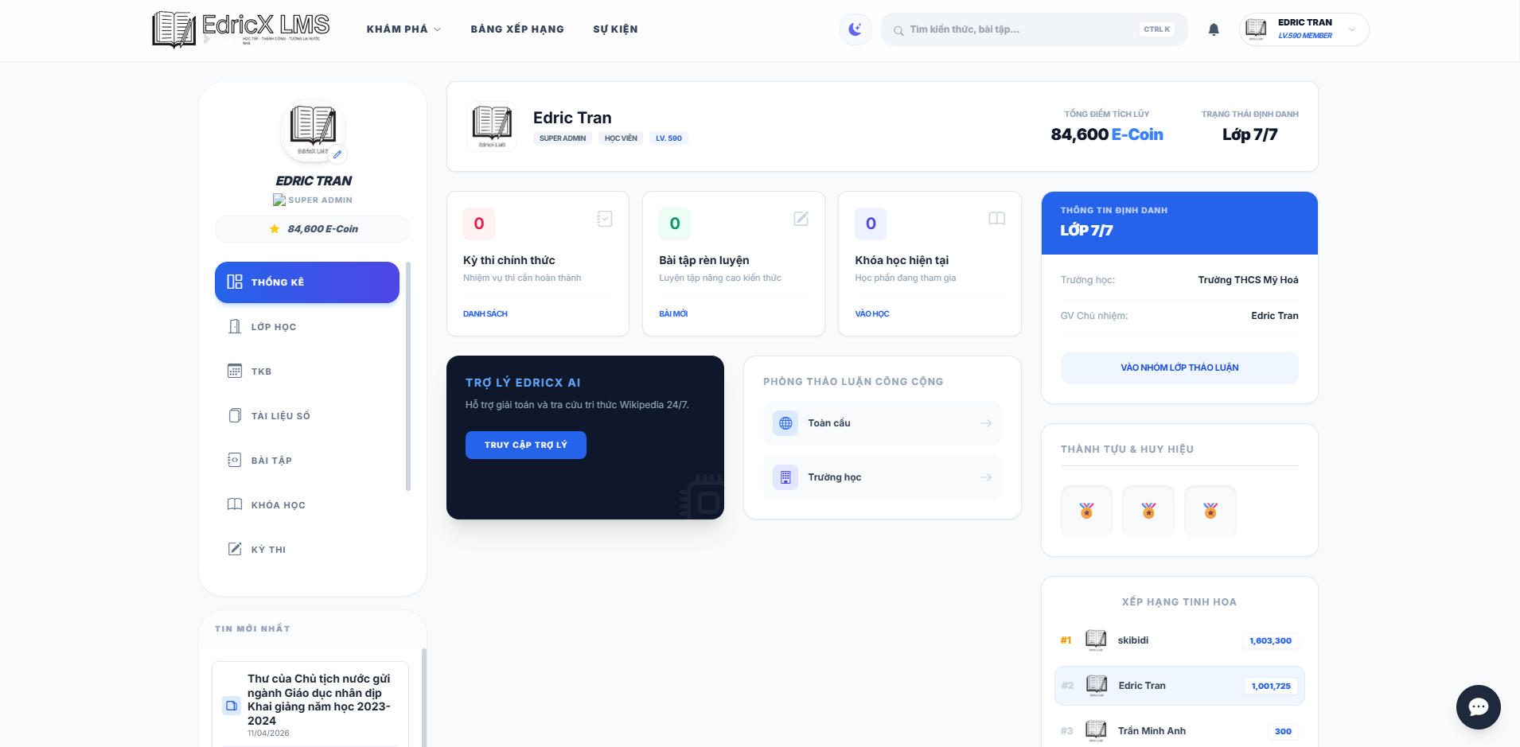
* Trang lớp học (Nếu chưa liên kết lớp học sẽ được liên kết trong trang đơn vị, giáo viên):
Cách 1: Dùng dải nút Tiện ích nhanh (Trực quan nhất)
- Tại màn hình Trang chủ (Homepage), ngay bên dưới thanh tìm kiếm "Hỏi AI”, sẽ có một dải các nút truy cập nhanh.
- Người dùng chỉ cần click vào nút có biểu tượng màu xanh lá cây ghi chữ "Góc học tập".
Cách 2: Bấm vào Hồ sơ cá nhân trên thanh menu
- Nhìn lên góc trên cùng bên phải của giao diện (ở bất kỳ trang nào).
- Bấm trực tiếp vào khối Profile có hình Avatar, tên học sinh và Level (Ví dụ: EDRIC TRAN - LV.500 MEMBER). Và chọn vào “GÓC HỌC TẬP” để vào trang Dashboard Học Tập cho học sinh
Cách 3: Bấm từ khu vực "Tiếp tục học"
- Ngay tại Trang chủ, cuộn nhẹ xuống dưới sẽ thấy khu vực "Tiếp tục học" (nơi lưu lại bài đang học dở).
- Ở góc trên bên phải của khung này có một dòng liên kết nhỏ màu xanh ghi chữ "GÓC HỌC TẬP ". Bấm vào đó hệ thống sẽ chuyển trang ngay.
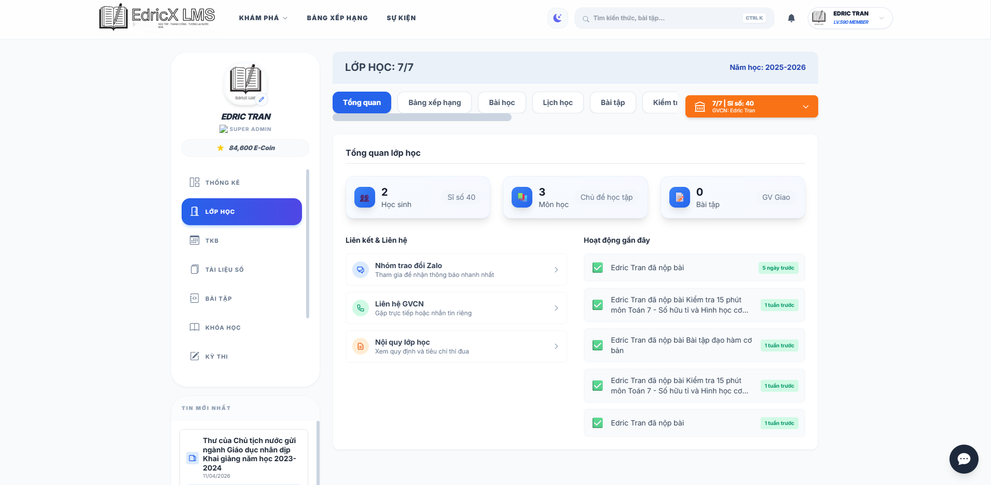
* Khoá học:
Cách 1: Truy cập nhanh từ Trang chủ (Public Homepage)
- Thao tác: Tại trang chủ ngoài cùng, BGK có thể nhấn vào nút tiện ích "KHÓA HỌC" (biểu tượng cuốn sách màu xanh lá) nằm ngay dưới thanh tìm kiếm AI. Hoặc rê chuột lên thanh Header, chọn menu thả xuống "KHÁM PHÁ" chọn Khóa học.
- Trải nghiệm: Phù hợp khi học sinh muốn tìm kiếm và đăng ký các khóa học mới trên hệ sinh thái.
Cách 2: Truy cập từ Menu Điều hướng (Sidebar Góc học tập)
- Điểm xuất phát: Dashboard học sinh.
- Thao tác: Ở thanh menu dọc bên tay trái, BGK nhấn vào biểu tượng cuốn sách mở có chữ "KHÓA HỌC".
- Trải nghiệm: Hệ thống sẽ mở ra danh sách toàn bộ các khóa học mà học sinh đang sở hữu hoặc đã đăng ký, được sắp xếp gọn gàng theo môn học.
Cách 3: Truy cập trực tiếp từ Khối Thống kê (Nhanh nhất)
- Điểm xuất phát: Trung tâm Dashboard học sinh.
- Thao tác: Nhấn thẳng vào thẻ thống kê màu xanh lơ có chữ "Khóa học hiện tại" (nơi hiển thị số lượng học phần đang tham gia).
- Trải nghiệm: Tính năng này hoạt động như một "Đường tắt" (Shortcut) giúp học sinh nhảy thẳng vào bài học đang dang dở mà không cần qua nhiều bước tìm kiếm.
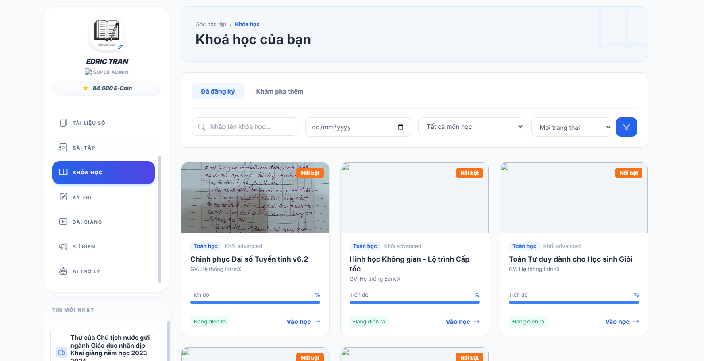
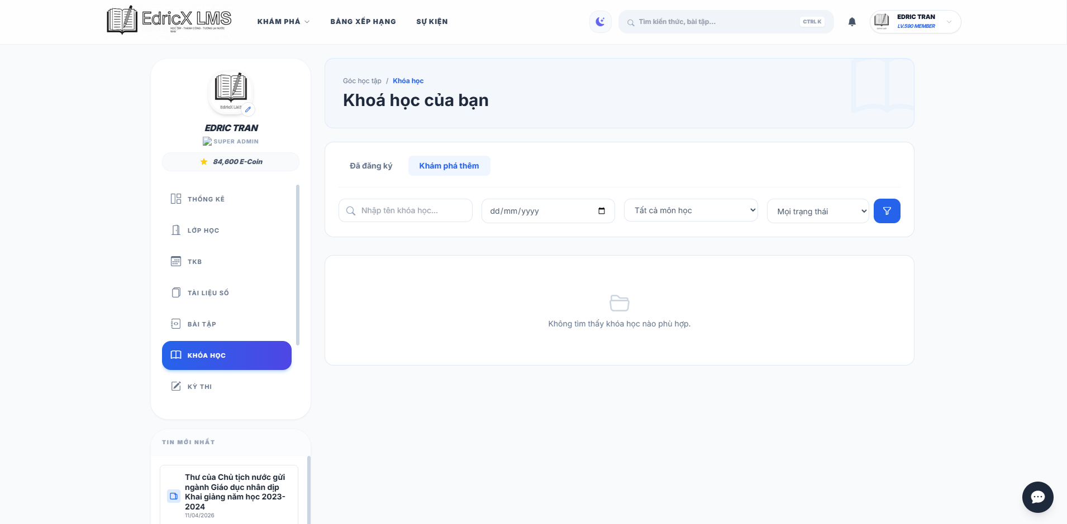
Bài tập:
Điểm xuất phát: Dashboard học sinh (Góc học tập).
Thao tác: Tại thanh Menu bên trái (Sidebar), tìm biểu tượng cuốn sổ có dấu check và chữ "BÀI TẬP".
Chi tiết trải nghiệm: Khi nhấn vào, hệ thống sẽ mở ra kho bài tập rèn luyện. BGK có thể thấy thẻ "Bài tập rèn luyện" ở giữa màn hình chính với con số bài tập đang chờ (màu xanh lá). Tại đây, học sinh có thể chọn bài tập theo từng môn để bắt đầu luyện tập và tích lũy E-Coin.

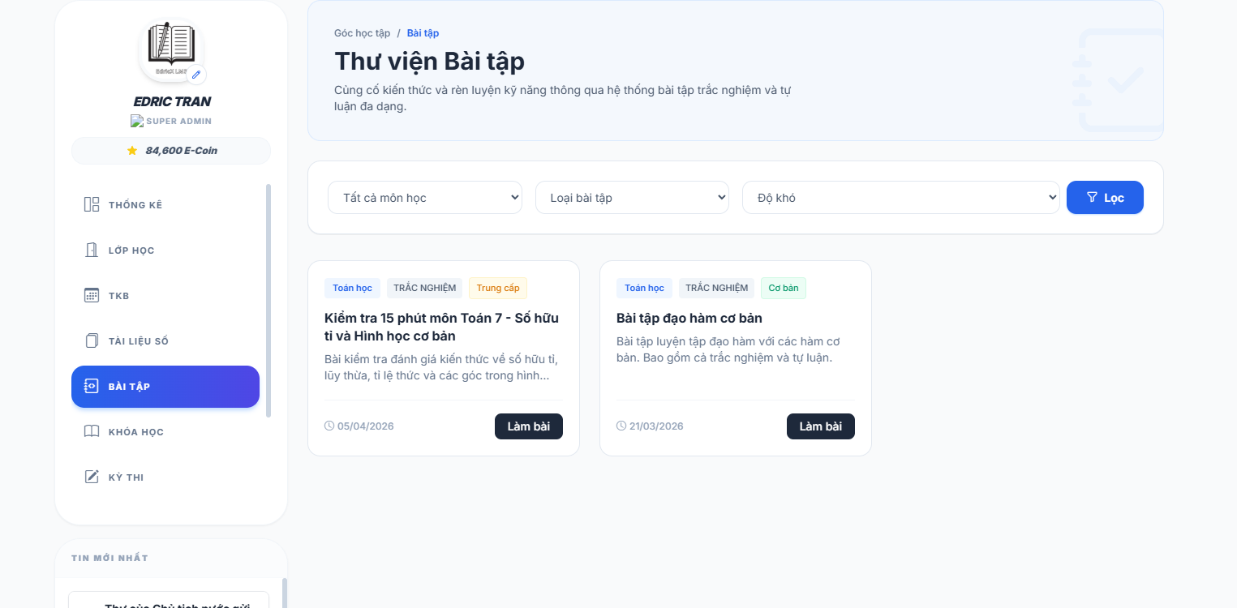
Kì thi:
Điểm xuất phát: Dashboard học sinh.
Thao tác: Ngay dưới mục Bài tập, nhấn vào biểu tượng tờ giấy và cây bút có chữ "KỲ THI".
Chi tiết trải nghiệm: Đây là khu vực dành cho các bài kiểm tra quan trọng (15 phút, 1 tiết, học kỳ). BGK hãy chú ý khối thẻ "Kỳ thi chính thức" (màu đỏ) ở trung tâm. Hệ thống sẽ liệt kê các nhiệm vụ thi cần hoàn thành kèm thời gian đếm ngược để nhắc nhở học sinh.

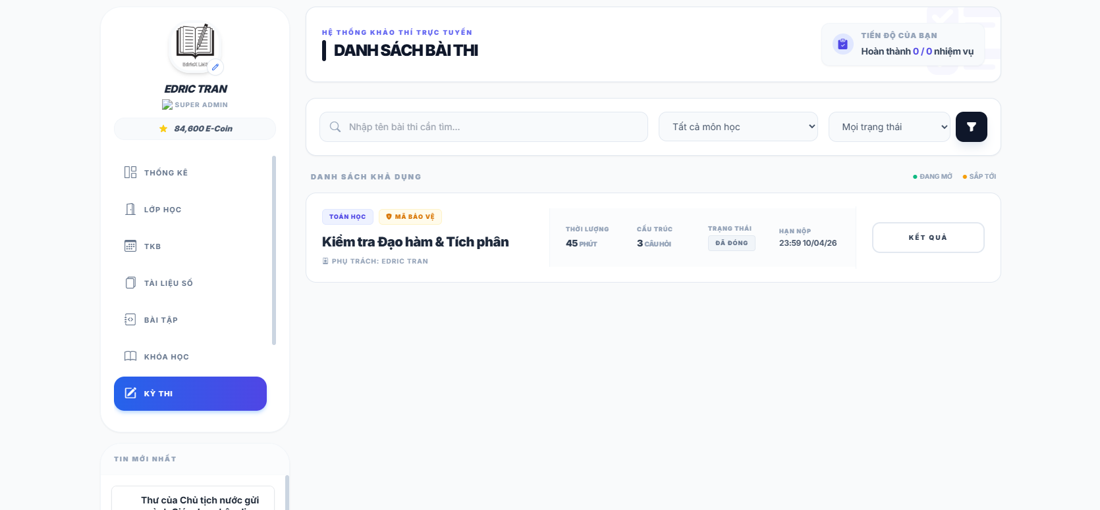

Bài giảng:
Điểm xuất phát: Dashboard học sinh.
Thao tác: Cuộn menu bên trái xuống và chọn biểu tượng Play video có chữ "BÀI GIẢNG".
Chi tiết trải nghiệm: Khu vực này chứa các video bài giảng chất lượng cao. Hệ thống cho phép học sinh xem bài giảng theo từng chương mục, giúp việc tự học trở nên dễ dàng và trực quan hơn bao giờ hết.

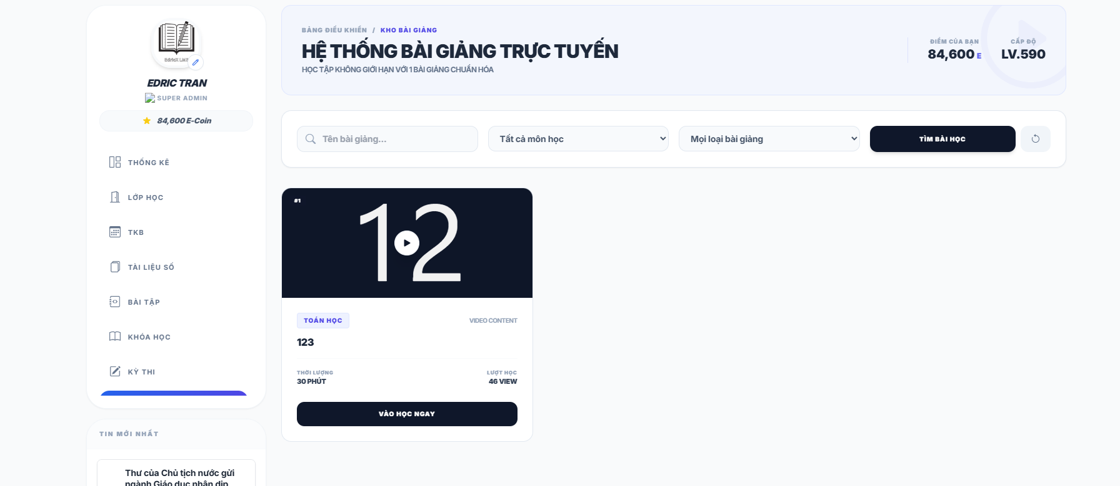
Trang sự kiện:
Cách 1 (Từ Trang chủ): Nhấn trực tiếp vào chữ "SỰ KIỆN" trên thanh Header (trên cùng) hoặc nút "SỰ KIỆN" màu xanh dương ở dãy Tiện ích nhanh.
Cách 2 (Từ Dashboard học sinh): Nhấn vào mục "SỰ KIỆN" ở Menu bên trái (biểu tượng cái loa).
Tác dụng và trải nghiệm nhận được: Tại đây, BGK sẽ thấy giao diện "Khám phá Sự kiện" vô cùng hiện đại và những Kỳ thi thử được trình bày và thiết kế than thiện với mắt nhìn người xem, có đầy đủ thông tin về ngày giờ và hình thức tổ chức sự kiện.
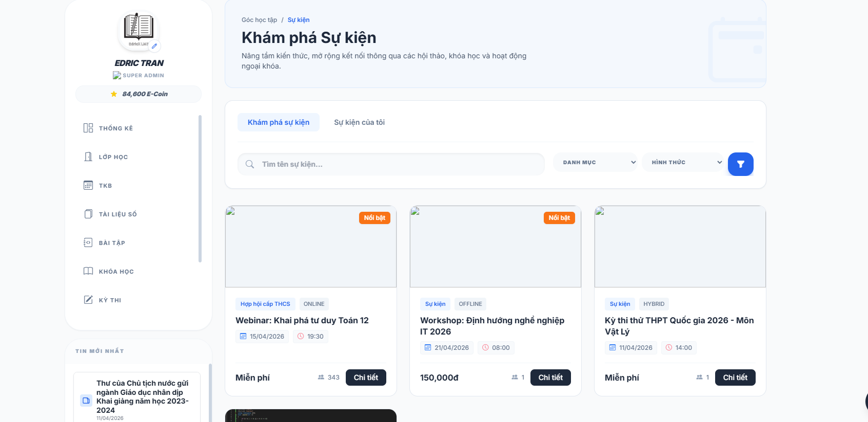
  - Sẽ có một số sự kiện yêu cầu đủ điểm mới được tham gia (Tốn điểm), những sự kiện như vậy sẽ phải được duyệt mới có vé tham gia hoặc nhận thưởng.
  - Để tham gia: Ta chọn vào sự kiện cần tham gia -> Bấm chọn vào nút “Tham gia” -> Nếu free thì sẽ được duyệt ngay và sẽ có vé để tham gia hoặc nhận thưởng theo thể lệ sự kiện hiện hành. Nếu đã tham gia bạn sẽ có nút “Vé của bạn” bấm vào để xem vé tham dự chi tiết, hoặc kèm liên kết truy cập.
Hệ thống thời khoá biểu – Lịch học & giảng dạy:
Điểm xuất phát: Dashboard học sinh.
Thao tác: Tại Menu bên trái, nhấn vào biểu tượng lịch có chữ "TKB".
Tác dụng & trải nghiệm nhận được: Hệ thống sẽ hiển thị lịch học chi tiết của học sinh theo từng ngày trong tuần. Điểm đặc biệt là Thời khóa biểu này được liên kết trực tiếp với các lớp học trực tuyến, học sinh chỉ cần bấm vào tiết học trên lịch là có thể vào thẳng lớp học.
TKB Dạng chữ nhập tay - json
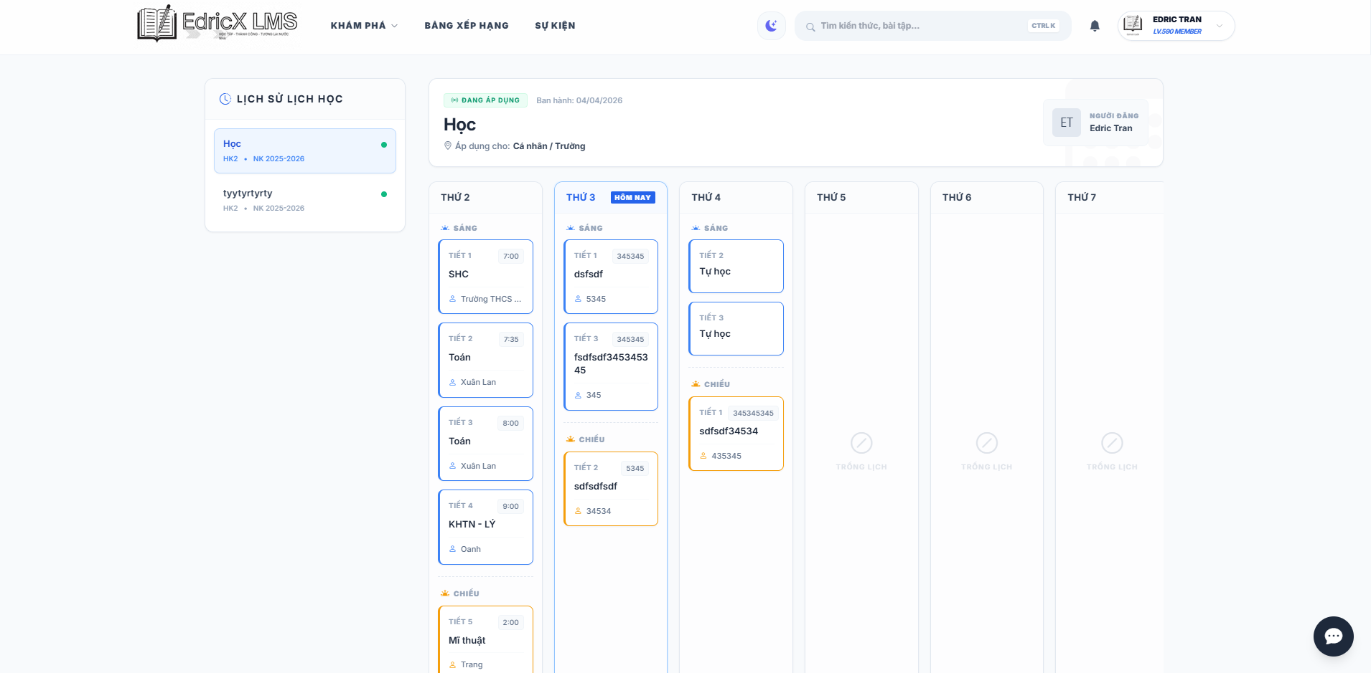
TKB dạng tệp mà nhà trường – đơn vị tải lên dạng files
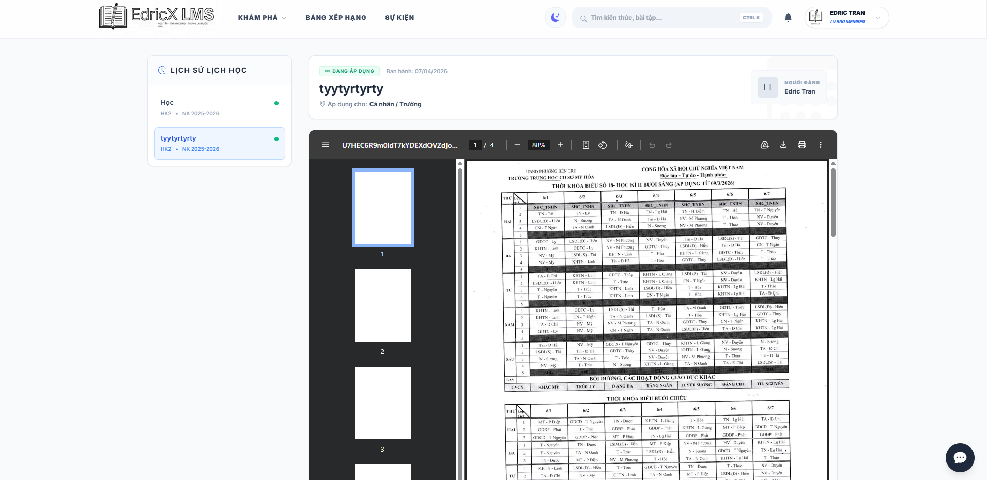
Trang tài liệu số - thư viện tài liệu:
Truy cập: Tại Menu bên trái (Sidebar) của Góc học tập, nhấn vào biểu tượng trang giấy có chữ "TÀI LIỆU SỐ". (Hoặc nhấn nút "Tài liệu" ở Trang chủ).
Tác dụng & trải nghiệm: Học sinh sẽ thấy một thư viện số được sắp xếp gọn gàng theo từng môn học. Các file bài giảng (PDF, Word, PowerPoint) được hiển thị trực quan. Học sinh có thể xem trực tiếp trên nền tảng web hoặc tải về máy tính chỉ với 1 cú click.

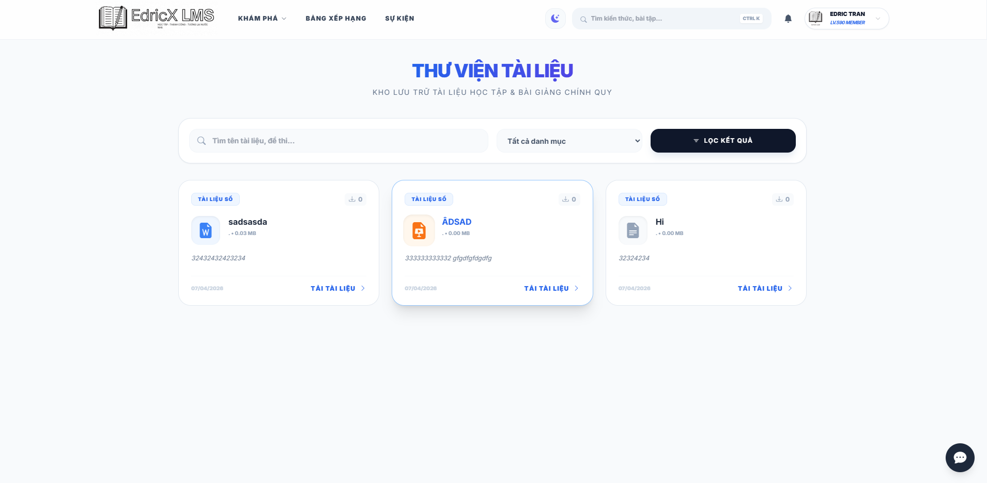
- Bấm tải tài liệu -> để bắt đầu tải file tài liệu xuống thiết bị của người dùng
Trang AI trợ lý học tập:
Cách 1: Tìm kiếm nhanh (Quick Search)
- Thao tác: Ở Trang chủ hoặc bấm tổ hợp phím Ctrl + K (chức năng tìm kiếm toàn cục như các phần mềm Pro). Nhập một từ khóa khó hiểu (VD: Định lý Vi-ét).
- Trải nghiệm 1: Bấm "Hỏi AI" Trợ lý ảo sẽ trực tiếp tư duy tính toán tìm đáp án phù hợp nhất để trả lời, đưa ra công thức và cách giải chi tiết từng bước.
- Trải nghiệm 2: Bấm "Tra Wiki" Hệ thống lập tức trích xuất thông tin chuẩn xác từ bách khoa toàn thư Wikipedia mà không cần mở tab mới.
Cách 2: Không gian AI Chuyên sâu
- Thao tác: Trong Góc học tập của học sinh, chú ý khối màu đen nổi bật ghi "TRỢ LÝ EDRICX AI". Nhấn "Truy cập trợ lý".
- Trải nghiệm: Một giao diện chat riêng biệt mở ra. Tại đây, học sinh có thể trò chuyện dài hạn với AI, hỏi các bài tập nâng cao hoặc yêu cầu AI tóm tắt bài học.
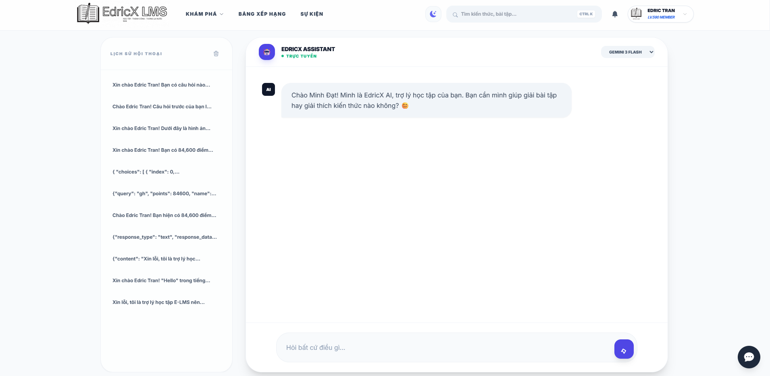
Phần thông báo:
Thao tác: Kính mời BGK nhìn lên góc trên cùng bên phải màn hình (kế bên thanh Tìm kiếm Ctrl+K và Hồ sơ cá nhân). Sẽ có một Biểu tượng Quả chuông (Bell Icon). Nếu có thông báo mới, quả chuông sẽ có chấm đỏ báo hiệu.
Nội dung nó hiển thị: Khi nhấp vào quả chuông, một cửa sổ pop-up cực kỳ mượt mà sẽ thả xuống. Nó hiển thị các thông báo tự động (Real-time) như:
- "Giáo viên vừa giao bài tập Toán mới cho bạn."
- "Bài thi 15 phút của bạn đã được chấm: 9 điểm!"
- "Sự kiện: Khai phá tư duy Toán 12 sắp diễn ra vào ngày mai."
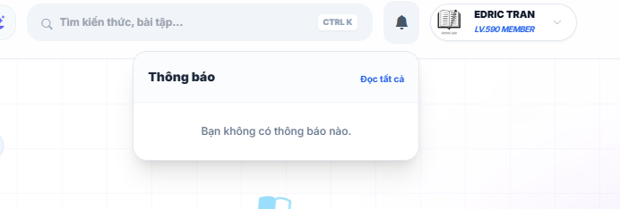
Trên menu thả cũng có mục chọn vào phần yêu thích đã lưu, để xem những gì mình đã yêu thích, và lưu ở đây
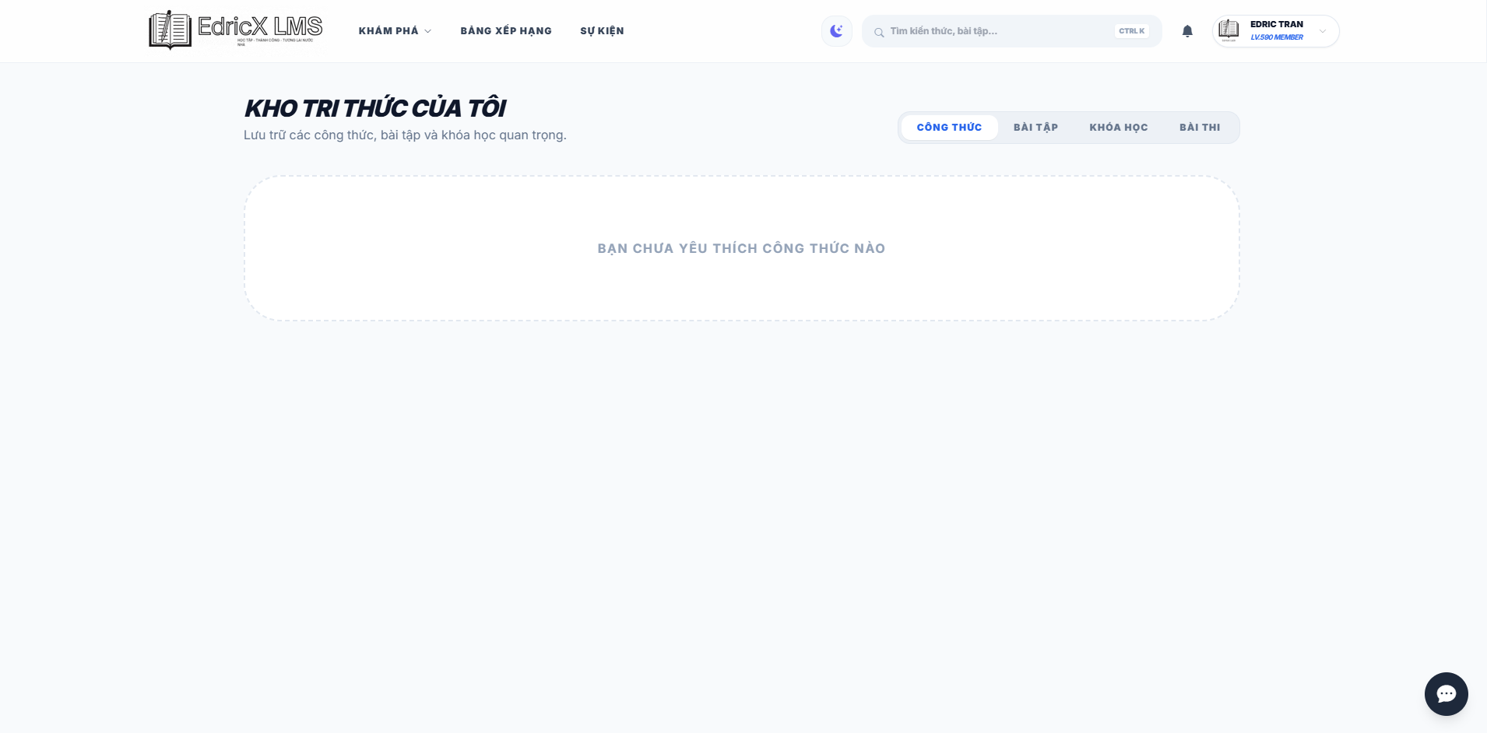
Thêm vào danh sách này qua những nút chức năng ở các trang bài tập, khoá học, bài giảng, kì thi:
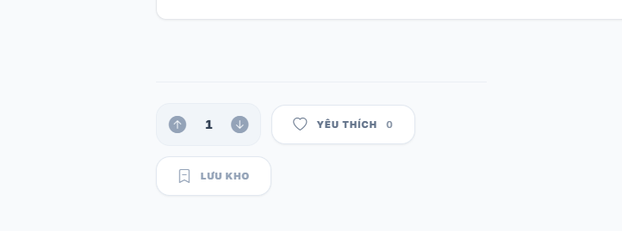
Sau khi yêu thích và like!
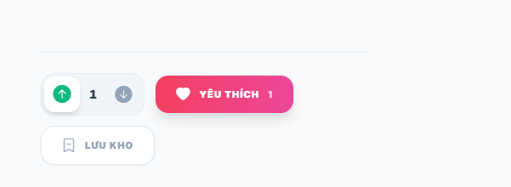
* Trang cài đặt, tinh chỉnh tài khoản – hồ sơ cá nhân người dùng
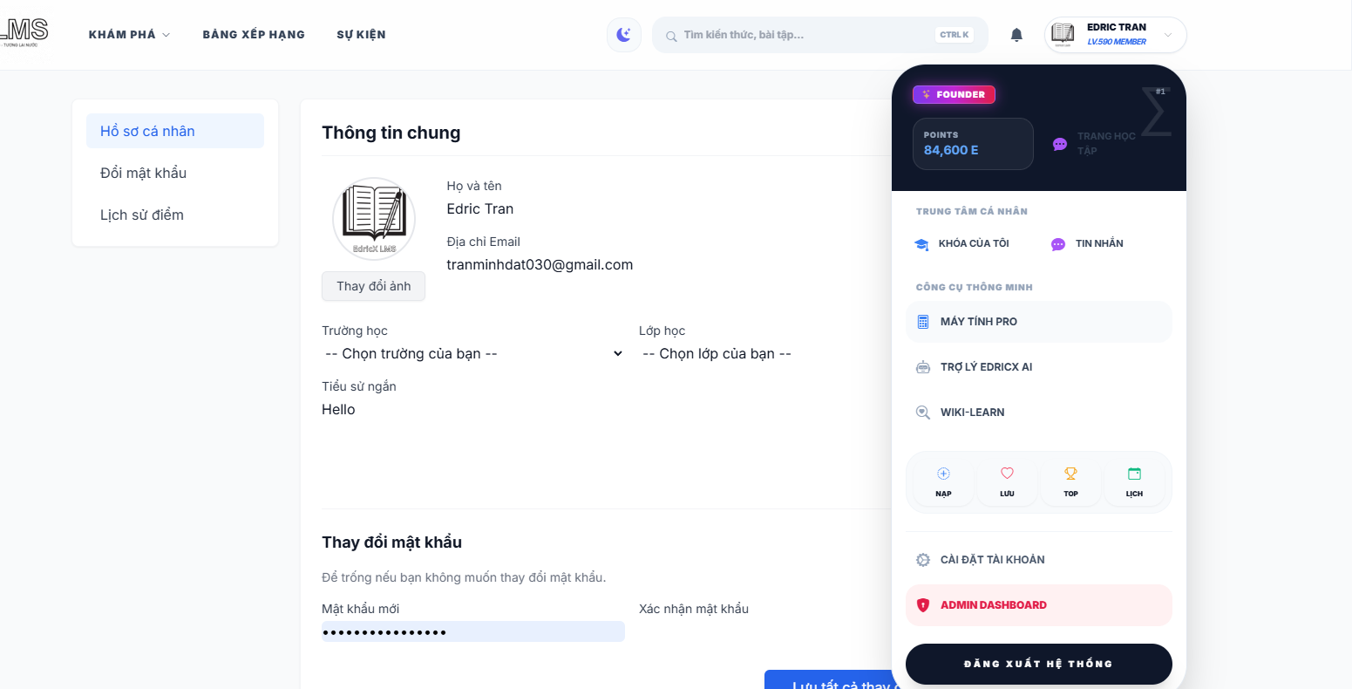
Có kèm tab lịch sử điểm ngay trang cài đặt tài khoản
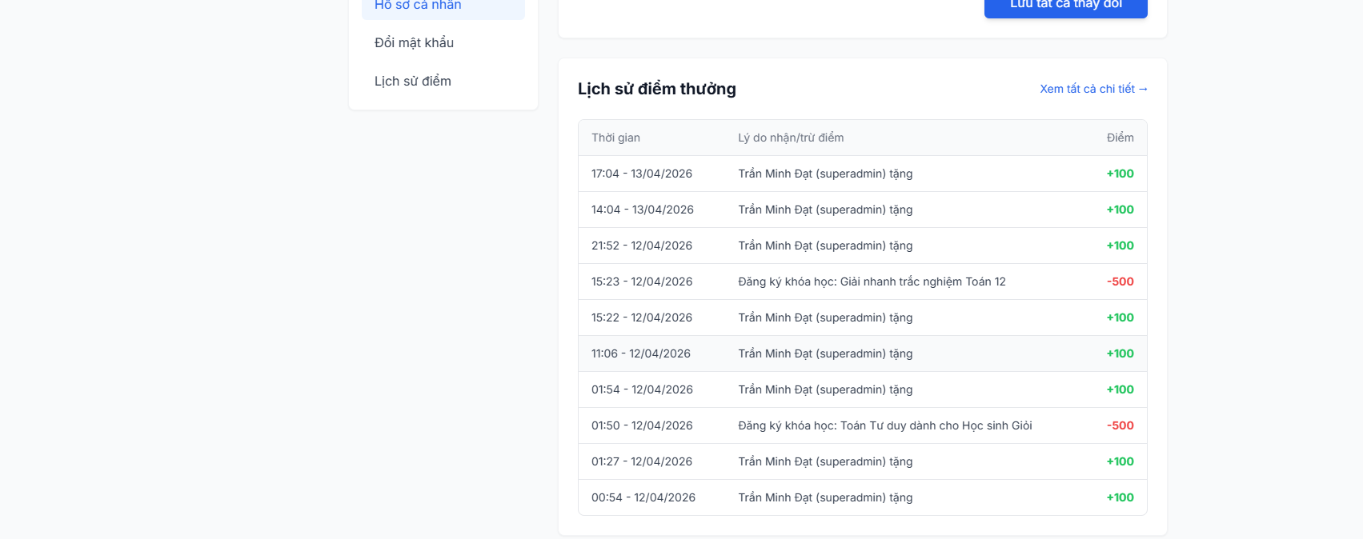
* Trang lịch sử điểm tích luỹ: Chọn vào tên tài khoản thả xuống menu và bấm vào số điểm đang có nó sẽ chuyển hướng đến trang lịch sử tích luỹ điểm của mình một cách dễ dàng
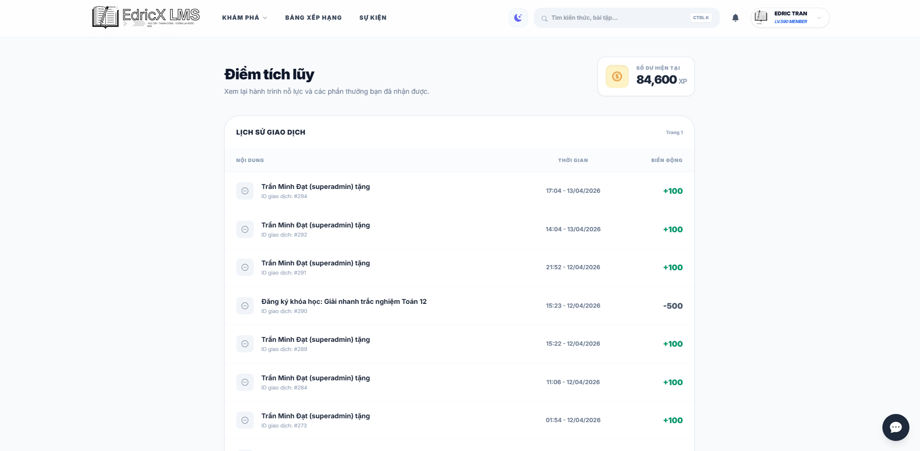
Trang bài viết, bài báo & tin tức
Vào trang qua menu ở header (nhanh gọn) cho học sinh,…
- Điểm xuất phát: Thanh Header trên cùng.
- Thao tác: Kính mời BGK rê chuột vào nút "KHÁM PHÁ" (có mũi tên trỏ xuống) trên thanh điều hướng. Ngay lập tức, một bảng menu mở rộng (Mega Menu) bo góc mượt mà sẽ hiện ra.
- Chi tiết trải nghiệm: Trong bảng menu này, BGK hãy nhìn vào cột ở giữa. Nằm ngay dưới các tính năng xịn xò như Máy tính thông minh hay Trợ lý EdricX AI, BGK sẽ thấy mục "Xem bài viết LMS" với biểu tượng thư mục màu đỏ nổi bật. Click vào đây để mở ra kho lưu trữ toàn bộ các bài viết, tin tức, và thông báo nội bộ của nhà trường.
Hoặc TRUY CẬP NHANH TỪ WIDGET "TIN MỚI NHẤT" (Góc học tập)
Giúp người dùng là học sinh, GV, trường nắm rõ được hết thông báo, những tin được đăng tại website E-LMS
  - Bước đầu: Màn hình Góc học tập (Client Area).
- Thao tác: Kính mời BGK nhìn sang góc dưới bên trái màn hình, ngay dưới danh sách menu dọc (Bài tập, Khóa học, Kỳ thi...). Sẽ có một khối (Widget) mang tên "TIN MỚI NHẤT".
- Chi tiết trải nghiệm: Tại đây, hệ thống sẽ tự động cập nhật và hiển thị các bài viết/thông báo vừa được Ban giám hiệu xuất bản (Ví dụ trong ảnh: "Thư của Chủ tịch nước gửi ngành Giáo dục..."). Học sinh chỉ cần click trực tiếp vào thẻ bài viết này là có thể đọc ngay lập tức mà không cần đi vòng vèo.
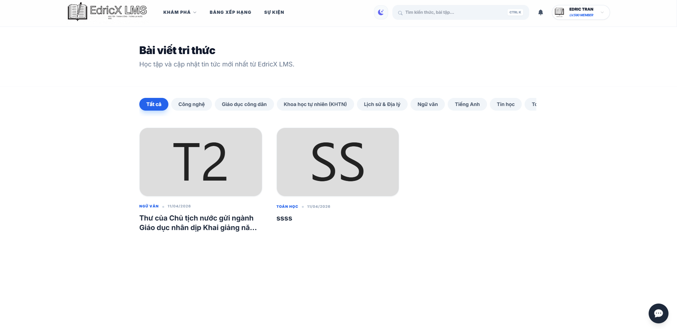
Trang tìm kiếm từ điển & Wikipedia: Người dùng tìm ở ngay menu thả của khám phá hoặc ở dưới cuối website, hoặc ở ngay menu thả của tài khoản khi bấm vào tên tài khoản để tìm thấy “Wikipedia” và chọn vào nó để sử dụng để tìm kiếm bằng cách nhập từ khoá cần tìm vào ô tìm kiếm và bấm “Search’ để chạy và hiển thị kết quả ra.

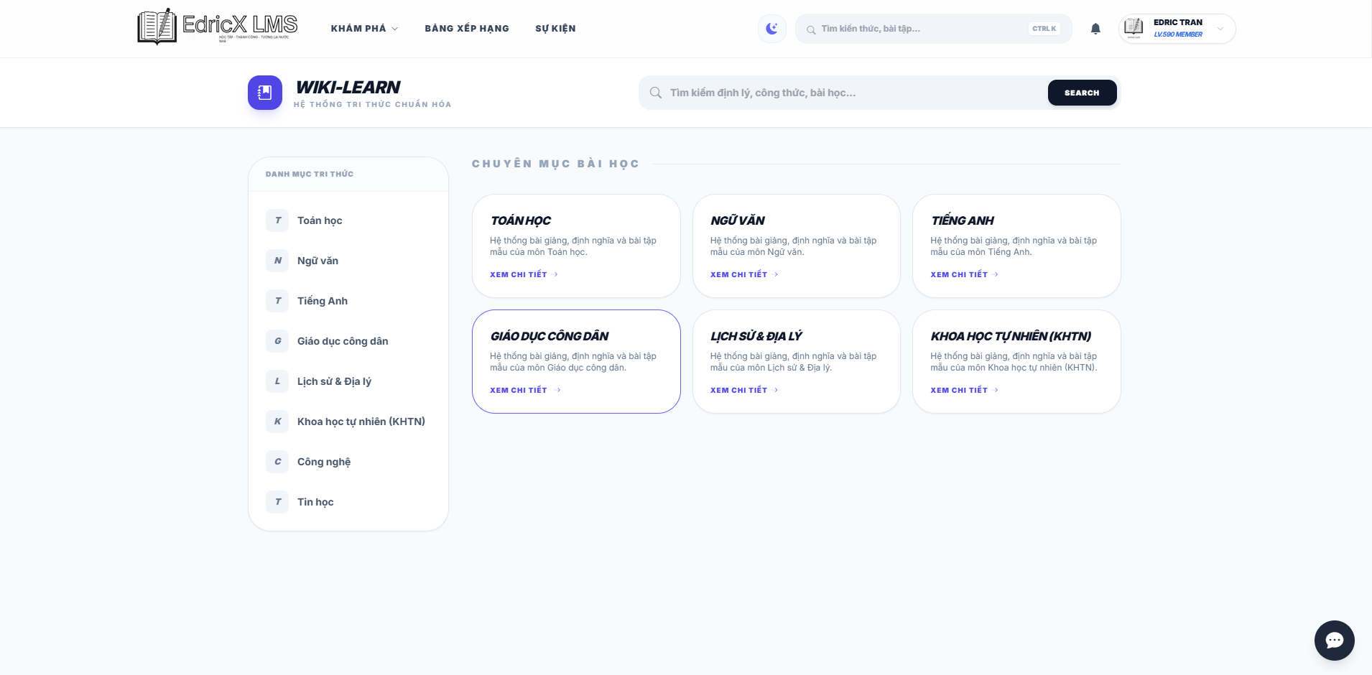
C. KẾT LUẬN
1. Ưu điểm: EdricX LMS (E-LMS) không chỉ là một dự án phần mềm, mà là kết tinh của niềm đam mê công nghệ và niềm mong muốn cống hiến cho công tác giáo dục tại trường mà Edric Tran đang theo học và em đang theo đuổi ước mơ trở thành một người IT có ít cho xã hội cho cộng đồng, và cho các bạn bè trên toàn quốc.
2. Mặt tồn tại
- Vẫn chưa tốt ở các mặt bảo mật, sự ổn định do phải có Internet mới có thể truy cập vào website thông qua máy chủ và CSDL và sử dụng AI phải kết nối API sang Gemini, Mistral. Chúng em sẽ cố gắng trong trương lai không xa sẽ khắc phụ được được những mặt tồn tại này để phần mềm trở thành một phần công cụ ứng dụng trong ngành giáo dục VN, và đây cũng chính là mơ ước lớn nhất của em.
- Kiểm soát nội dung AI: Dù AI rất thông minh nhưng đôi khi vẫn cần sự tinh chỉnh của con người. Chúng em đang xây dựng bộ lọc chuẩn chỉnh và hoàn hảo nhất để giáo viên duyệt lại nội dung trước khi xuất bản đề thi chính thức.
3. Hướng phát triển: Chúng em định hướng phát triển AI trở thành một "Gia sư ảo cá nhân hóa cho học sinh", có khả năng phân tích biểu đồ năng lực để chỉ ra lỗ hổng kiến thức cho từng học sinh để giúp các bạn dễ dàng tiếp thu kiến thức.
4. Nguyện vọng: Em là Minh Đạt, em mong muốn phần mềm EdricX LMS của em sẽ được ghi nhận và hỗ trợ để trở thành một nền tảng giáo dục tiêu biểu của toàn bộ học sinh trong nhà trường, của tỉnh nhà…để góp phần hiện thực hóa mục tiêu chuyển đổi số toàn diện của ngành giáo dục Việt Nam trong kỷ nguyên trí tuệ nhân tạo AI.
D. TÀI LIỆU THAM KHẢO
Framework Laravel & PHP (https://laravel.com): Nền tảng xây dựng cấu trúc Back-end và quản trị cơ sở dữ liệu qua máy chủ (Hosting & MySql)
Google Gemini API & Mistral AI API: Sử dụng để tích hợp trí tuệ nhân tạo vào mô-đun soạn đề tự động và trợ lý ảo.
Hệ thống vnEdu LMS: Tham khảo quy trình và hướng đi của giáo dục tại Việt Nam để cải tiến các tính năng phù hợp thực tế nhất đối với học sinh ở Việt Nam.
AI Blackbox & Gemini: Công cụ hỗ trợ tối ưu hóa hiệu suất các đoạn mã CSS phức tạp và fix lỗi Logic trong Controller.
Bootstrap 5 & FontAwesome & AdminLTE 3: Thư viện hỗ trợ thiết kế giao diện Responsive và hệ thống icon trực quan, giao diện Admin (Quản trị viên).
Phường Bến Tre, ngày 16 tháng 4 năm 2026
Chữ ký của tác giả/nhóm

